Лабораторная работа № 1
  - Экспоненциальный рост: воспроизводимое численное исследование
Куокконен Дарина Андреевна
2026-08-29
Аннотация
В работе построена и проверена модель экспоненциального роста $du/dt=αu$. Реализованы одиночный и параметрический эксперименты, выполнено сравнение численного решения с аналитическим, измерено время вычислений и сформирован воспроизводимый конвейер: литературный исходный код, чистые Julia-скрипты, Jupyter-ноутбуки, Quarto-документы, тесты, графики и версионирование в двух удалённых репозиториях.

Содержание
- Цель и постановка задачи
- Теоретическая часть
- Среда и организация проекта
- Реализация модели
- Производные форматы и ноутбуки
- Проверка и управление версиями
- Воспроизводимость
- Выводы
- Источники

1. Цель и постановка задачи
Цель работы — подготовить воспроизводимое рабочее пространство для курса по имитационному моделированию и исследовать простейшую динамическую модель экспоненциального роста средствами Julia.
В соответствии с методическими указаниями требовалось:
- создать каталог курса и отдельное рабочее пространство лабораторной работы;
- установить пакеты для решения ОДУ, организации проекта, обработки данных, визуализации и литературного программирования;
- реализовать модель для одного набора параметров и для сетки значений коэффициента роста;
- получить из литературного исходного кода чистые скрипты, два Jupyter-ноутбука и два Quarto-документа;
- выполнить оба ноутбука, проверить результаты и включить документацию в отчёт;
- зафиксировать результат тестами, коммитами, тегом и релизом.
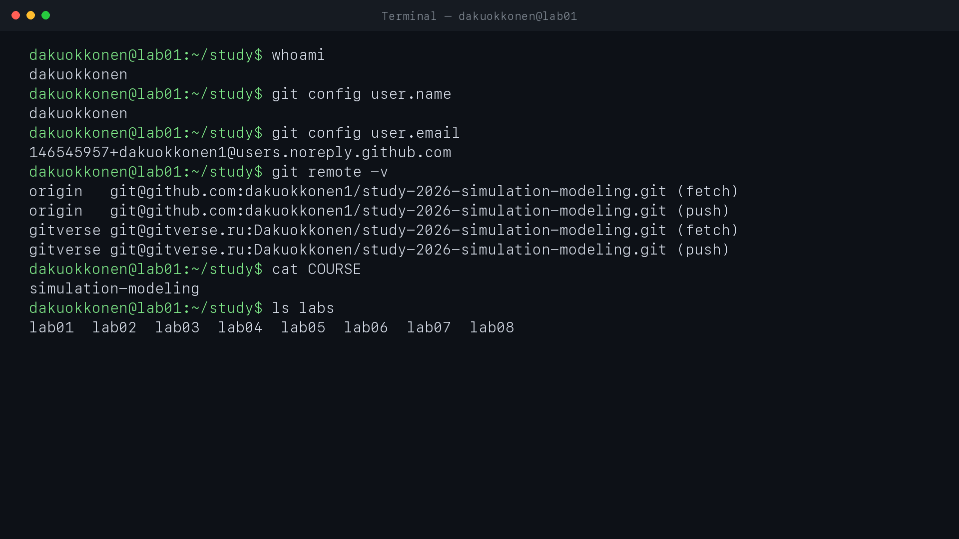
Рисунок 1: Проверка структуры курса: в репозитории предусмотрено восемь лабораторных работ

2. Теоретическая часть

2.1 Модель экспоненциального роста
Пусть $u(t)$ — моделируемая величина, а $α$ — постоянная относительная скорость её изменения. Модель задаётся задачей Коши
$$\frac{du}{dt}=αu, u(0)=u_{0}. (1)$$
Разделяя переменные и интегрируя, получаем
$$∫\frac{du}{u}=∫α dt, lnu=αt+C,$$
откуда с учётом начального условия следует аналитическое решение
$$u(t)=u_{0}e^{αt}. (2)$$
При $α>0$ величина растёт, при $α=0$ остаётся постоянной, а при $α<0$ убывает. Время удвоения определяется из условия $u(T_{2})=2u_{0}$:
$$T_{2}=\frac{ln2}{α}. (3)$$
Модель применима для приближённого описания роста популяции при отсутствии ограничений, сложного процента и начальной стадии эпидемии. Её ограничение — неизменная относительная скорость роста: реальные системы обычно сталкиваются с дефицитом ресурсов, поэтому на больших временах модель переоценивает рост.

2.2 Численное решение
Задача оформлена как ODEProblem, а интегрирование выполнено методом Tsit5 из DifferentialEquations.jl. Численное решение сравнивается с формулой (Уравнение 2) в каждой сохранённой точке. Контрольная величина — относительная ошибка в момент $t=10$:
$$ε_{rel}=\frac{|u_{num}(10)−u_{exact}(10)|}{|u_{exact}(10)|}.$$

3. Среда и организация проекта
Работа выполнялась в изолированном Docker-контейнере от пользователя dakuokkonen. Исходный образ основан на Julia 1.11, а зависимости закреплены в Project.toml и Manifest.toml. Поэтому локальные настройки других проектов не меняются, а результаты можно повторить на другом компьютере.
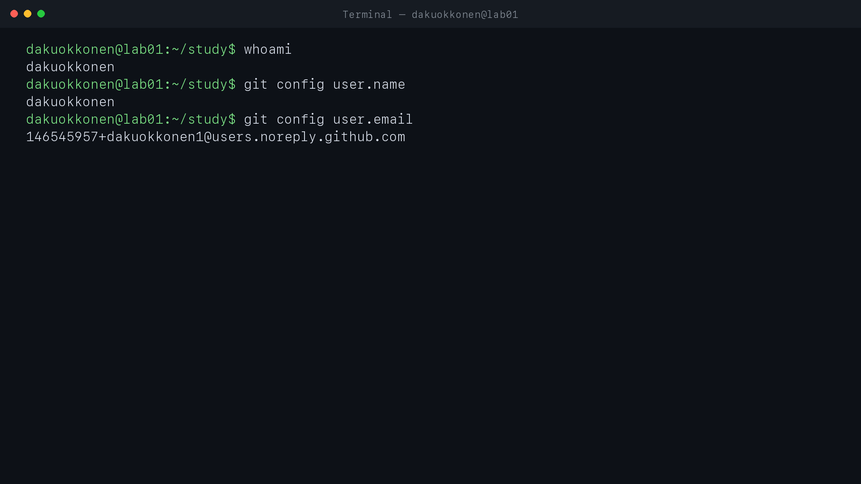
Рисунок 2: Проверка пользователя, каталога проекта и конфигурации Git

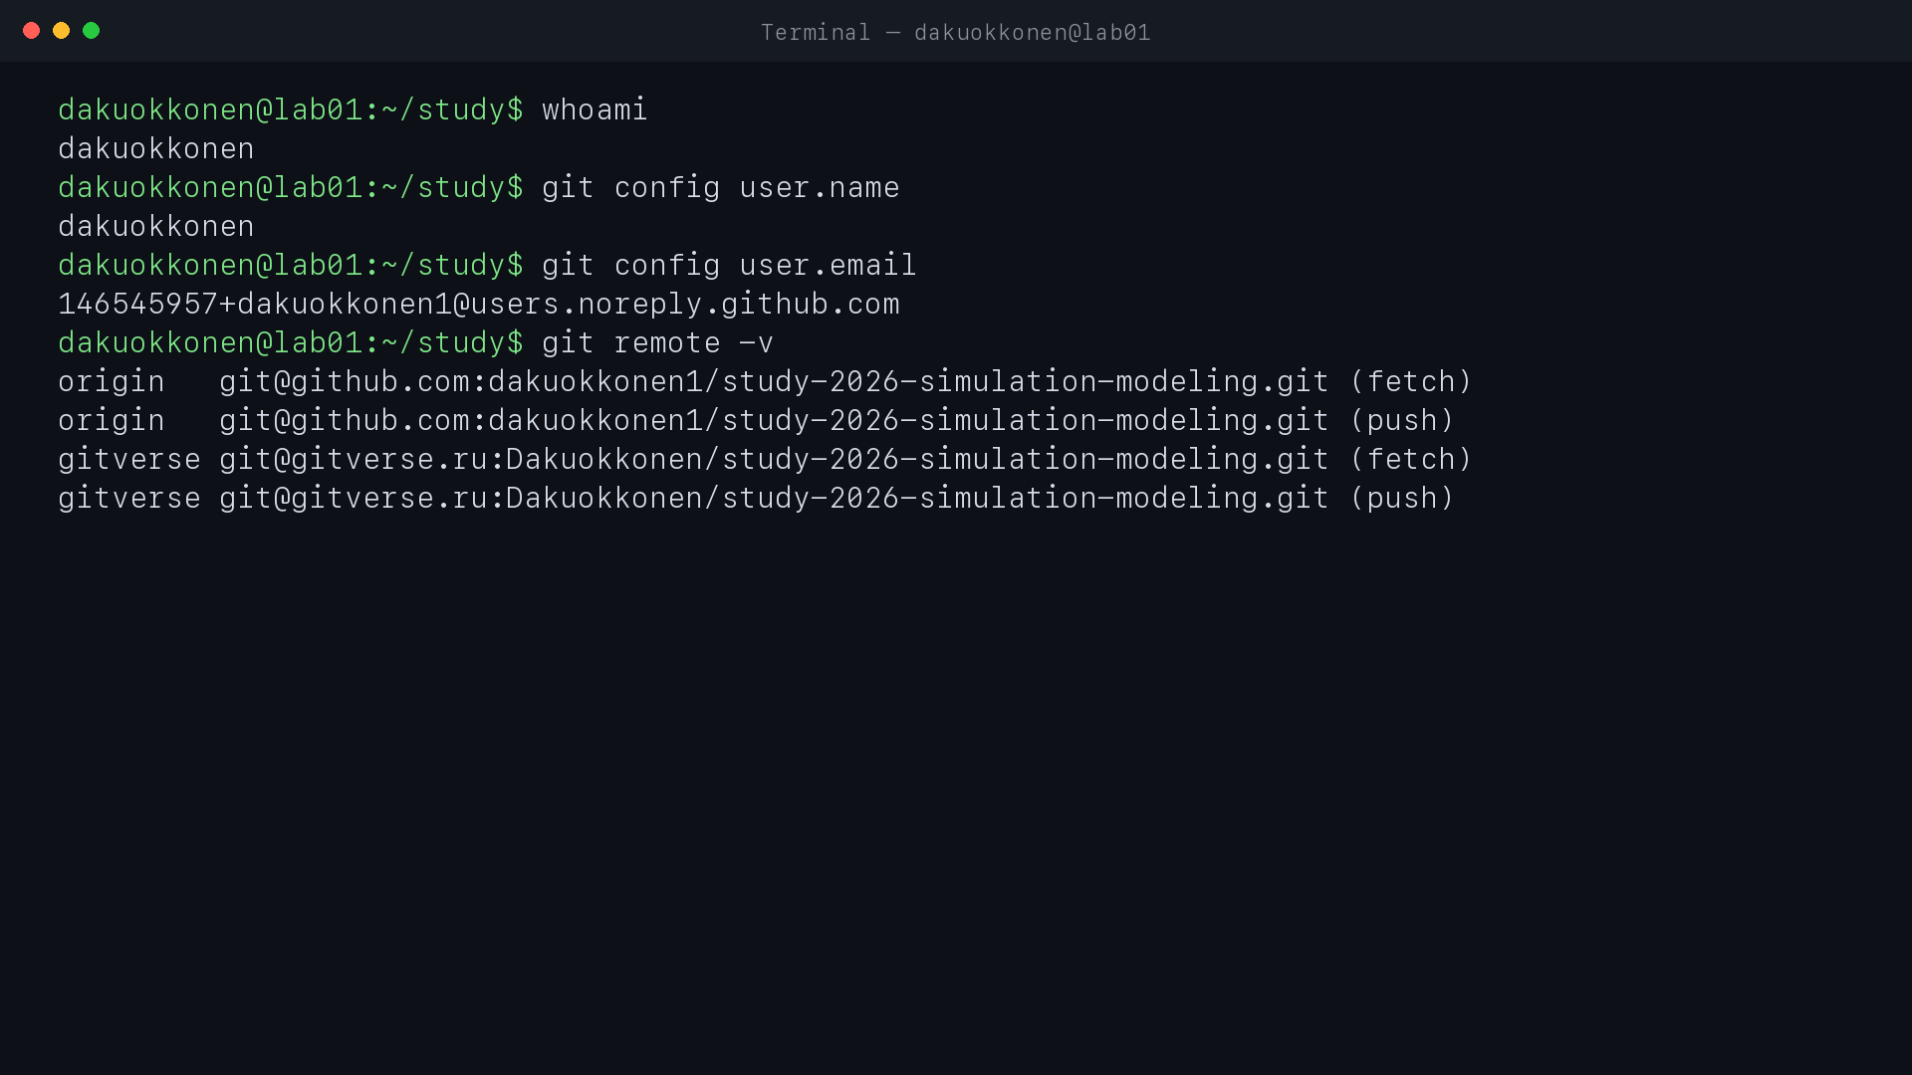
Рисунок 3: Изолированные удалённые репозитории GitHub и GitVerse

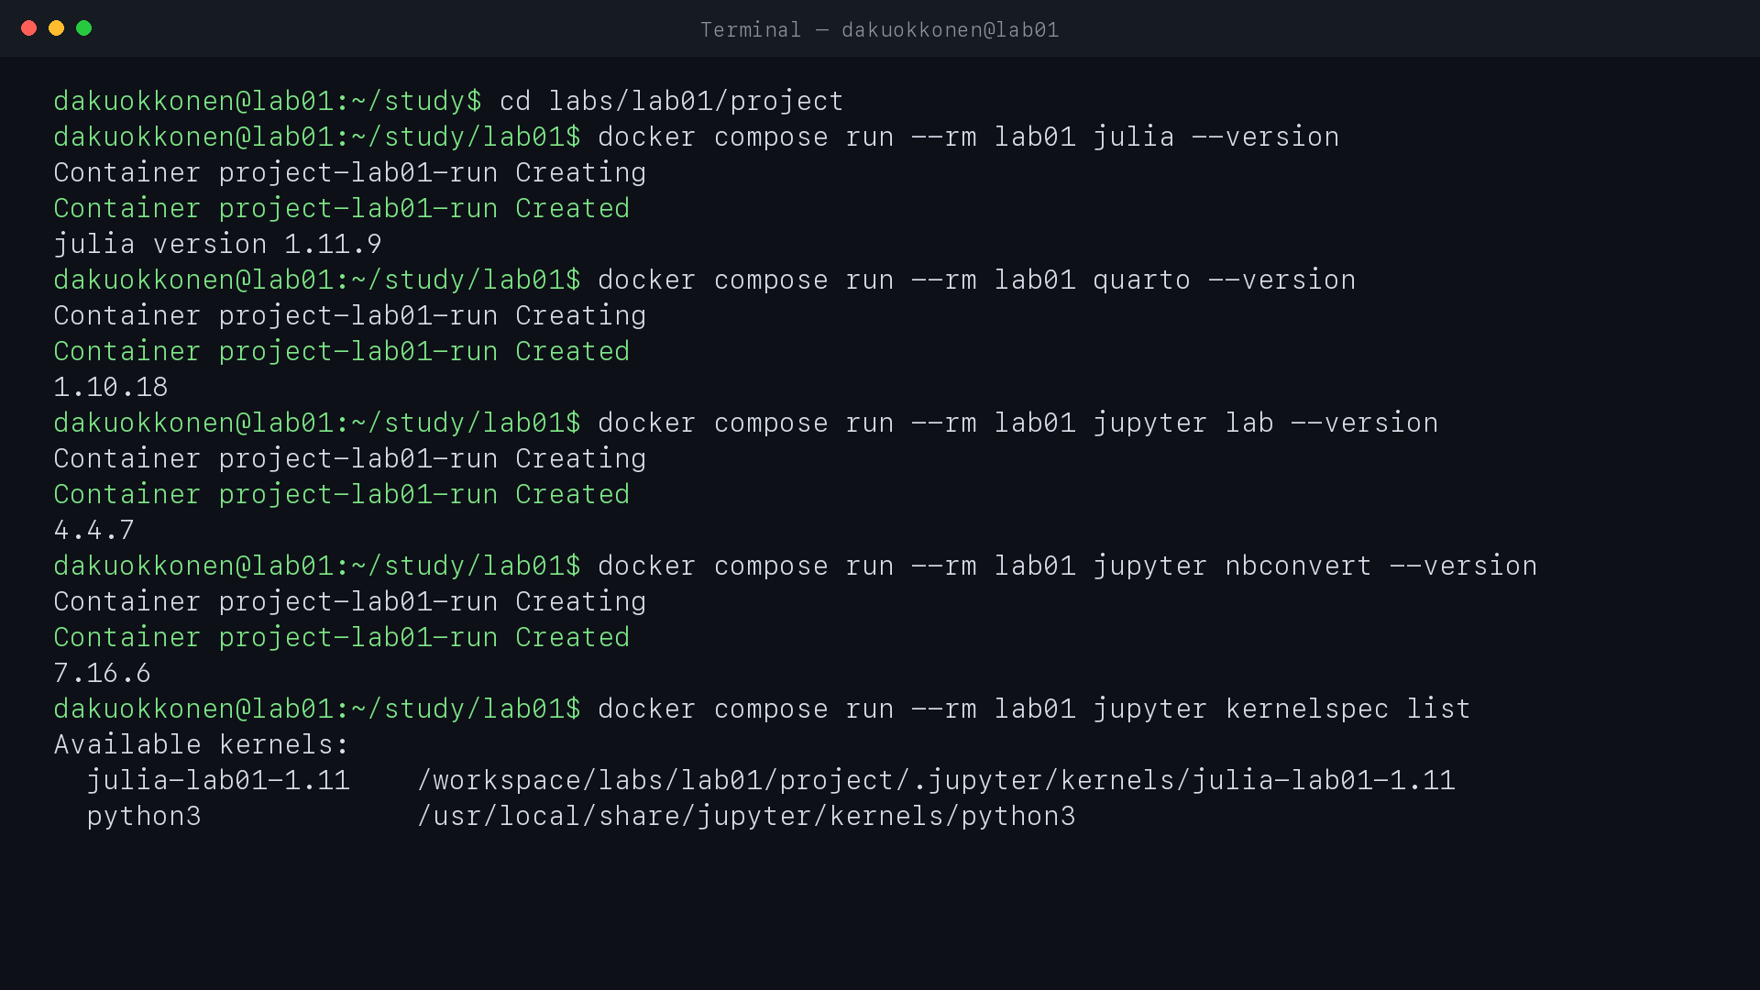
Рисунок 4: Состав воспроизводимой среды лабораторной работы
Основные зависимости приведены в Таблица 1.
Таблица 1: Закреплённые версии основных пакетов
Пакет | Версия | Назначение
DifferentialEquations | 8.1.1 | постановка и численное решение задачи Коши
DrWatson | 2.19.1 | структура проекта, пути и параметрические эксперименты
DataFrames | 1.8.2 | табличное представление результатов
CSV | 0.10.17 | сохранение сводных таблиц
Plots | 1.41.7 | построение и сохранение графиков
JLD2 | 0.6.6 | сохранение объектов Julia
Literate | 2.21.0 | генерация скриптов, QMD и IPYNB
IJulia | 1.34.4 | ядро Julia для Jupyter
BenchmarkTools | 1.8.0 | воспроизводимое измерение времени
Quarto | 1.0.0 | программная сборка документации из Julia

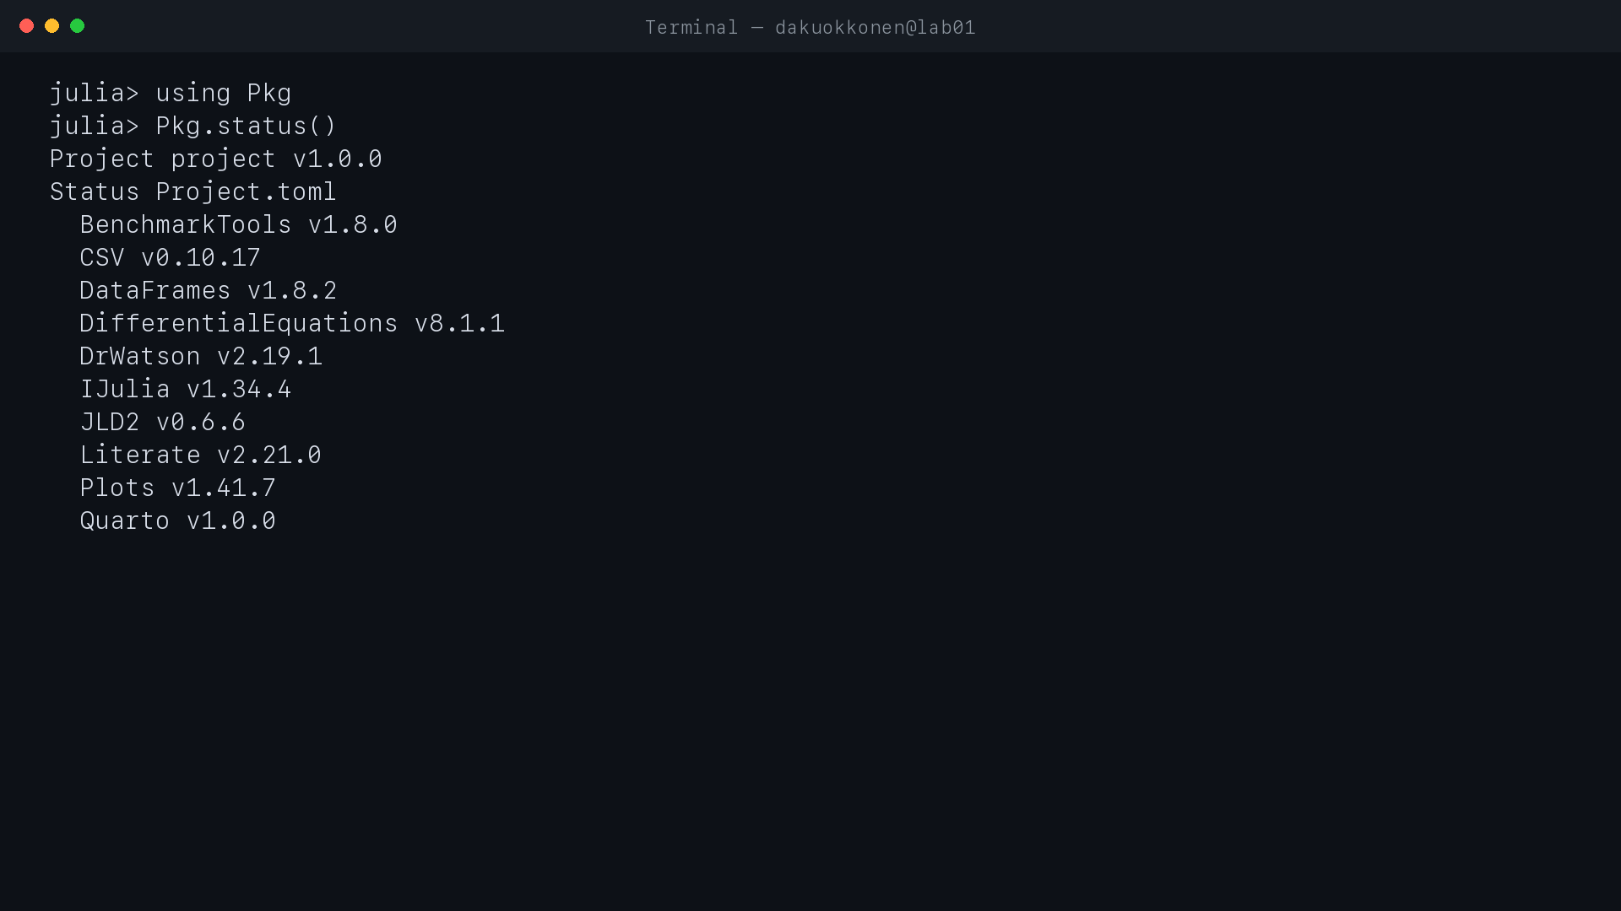
Рисунок 5: Вывод состояния Julia-проекта и установленных пакетов
Структура labs/lab01 разделяет модель, сценарии, данные, графики, ноутбуки, документацию, тесты, отчёт и презентацию. Управляющие команды собраны в Makefile; контейнер подключает только каталог текущего репозитория.

4. Реализация модели

4.1 Общий модуль
Повторяющиеся математические операции вынесены в src/exponential_growth.jl. Правая часть ОДУ принимает как число, так и именованный кортеж параметров, что позволяет использовать одну модель в обоих экспериментах.
Ключевые функции общего модуля приведены в листинге 1. Именно этот файл подключается обоими вычислительными сценариями.
function exponential_growth!(du, u, p, t)
alpha = p isa Number ? p : p.alpha
du[1] = alpha * u[1]
return nothing
end
analytic_solution(u0, alpha, t) = u0 * exp(alpha * t)
doubling_time(alpha) = log(2) / alpha
Листинг 1 — Общий модуль модели src/exponential_growth.jl

4.2 Одиночный эксперимент
Для базового эксперимента использованы параметры $u_{0}=1$, $α=0.3$, $t∈[0,10]$, шаг сохранения $0.1$. Литературный скрипт одновременно содержит объяснение и исполняемый Julia-код.
В листинге 2 показана основная вычислительная часть сценария: постановка задачи Коши, решение методом Tsit5, формирование таблицы и сохранение графика. Полный файл находится по пути scripts/01_exponential_growth.jl.
u0 = 1.0
alpha = 0.3
tspan = (0.0, 10.0)
saveat = 0.1
problem = ODEProblem(exponential_growth!, [u0], tspan, alpha)
solution = solve(problem, Tsit5(); saveat=saveat)
results = DataFrame(
time=solution.t,
numerical=first.(solution.u),
analytical=analytic_solution.(u0, alpha, solution.t),
)
results.error = abs.(results.numerical .- results.analytical)
final_population = last(results.numerical)
expected_population = last(results.analytical)
relative_error = abs(final_population - expected_population) / expected_population
CSV.write(datadir(script_name, "trajectory.csv"), results)
trajectory_plot = plot(results.time, results.numerical;
label="Численное решение", linewidth=3)
plot!(trajectory_plot, results.time, results.analytical;
label="Аналитическое решение", linestyle=:dash)
savefig(trajectory_plot, plotsdir(script_name, "exponential_growth.png"))
Листинг 2 — Основная часть scripts/01_exponential_growth.jl
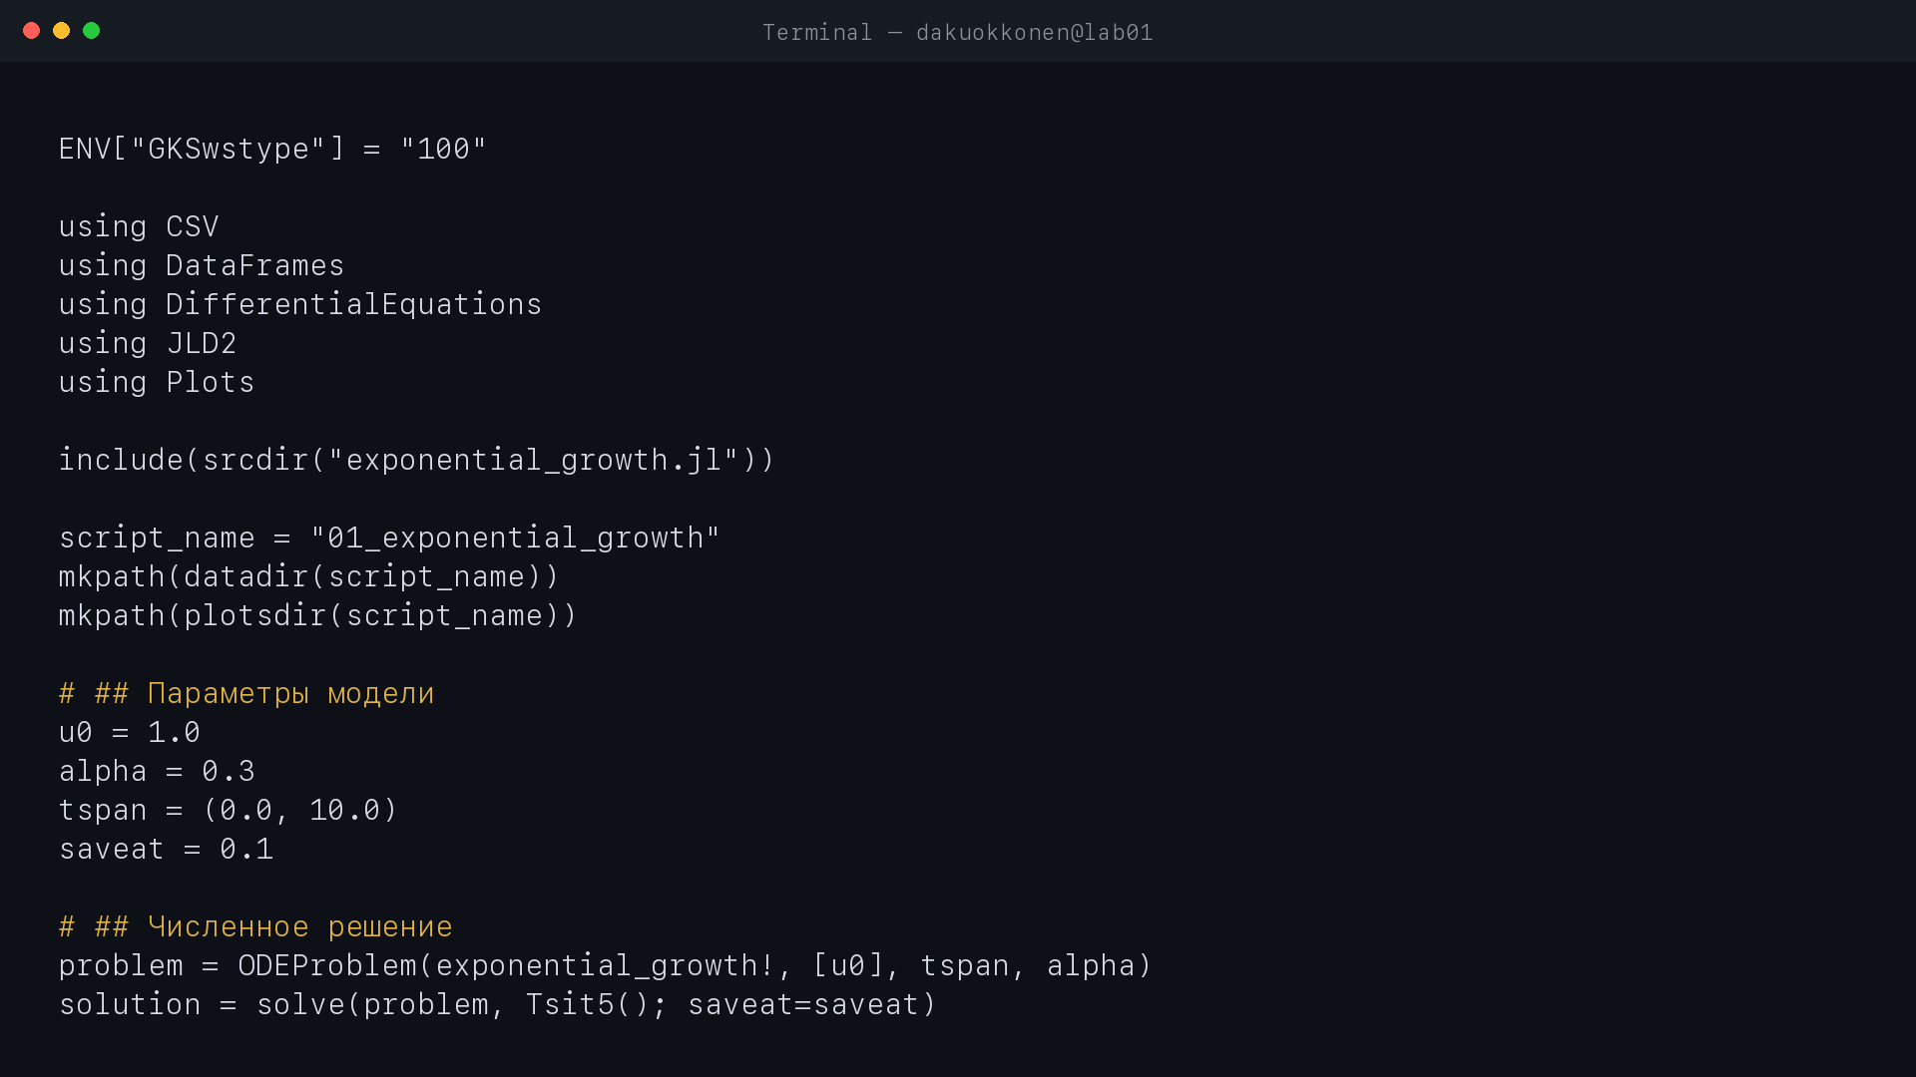
Рисунок 6: Фрагмент литературного исходного кода первого эксперимента

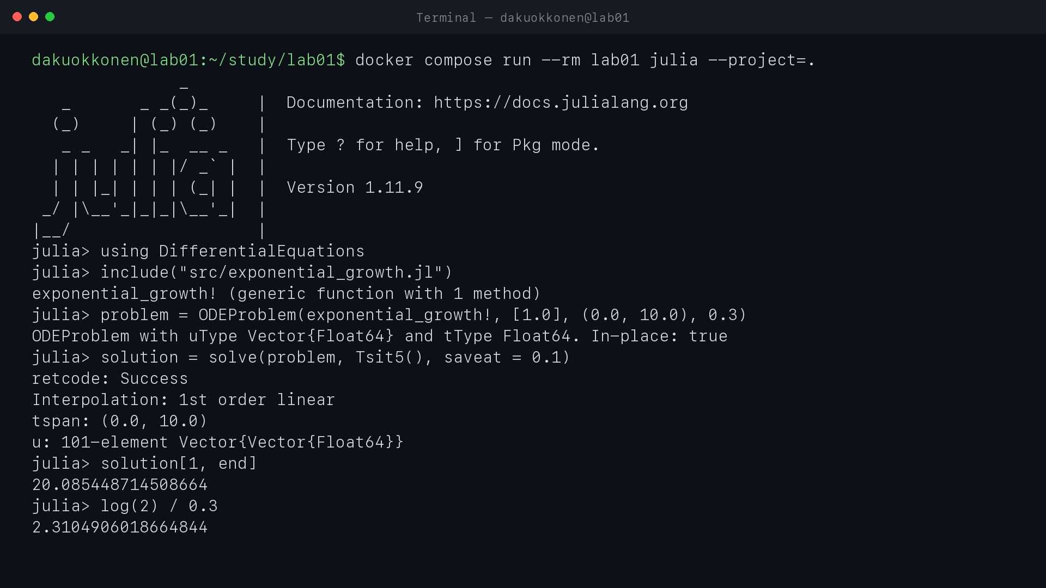
Рисунок 7: Проверка модели в интерактивном сеансе Julia
После запуска получена 101 точка траектории. В момент $t=10$ численное значение равно $20.0854485$, аналитическое — $20.0855369$, абсолютная ошибка — $8.84⋅{10}^{−5}$, относительная ошибка — приблизительно $4.40⋅{10}^{−6}$. Теоретическое время удвоения равно $2.31049$.
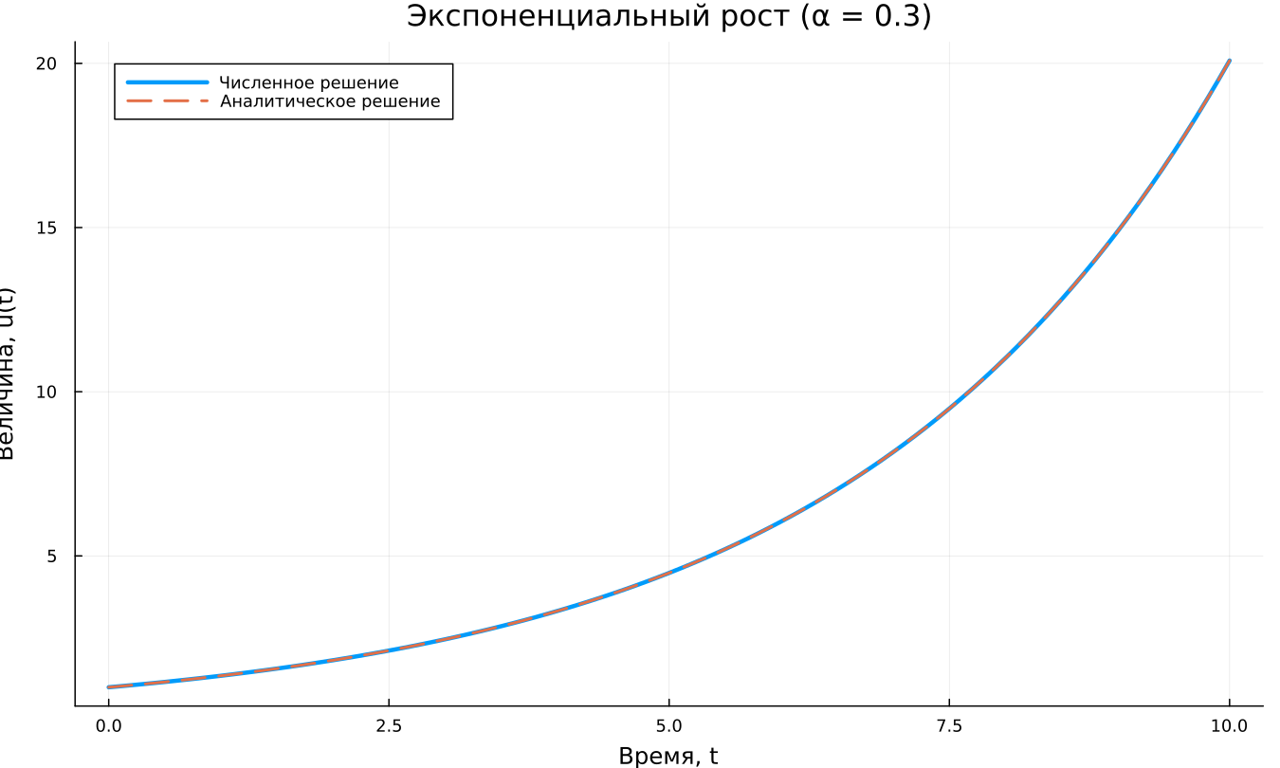
Рисунок 8: Сравнение численного и аналитического решений

4.3 Параметрическое исследование
Вторая программа организует вычисления как набор экспериментов. Изменяется $α∈\{0.1,0.3,0.5,0.8,1.0\}$, а $u_{0}$, интервал времени, решатель и шаг сохранения остаются постоянными. DrWatson.produce_or_load формирует имя файла из параметров и повторно использует уже рассчитанный результат.
Функция одного запуска и обход сетки параметров приведены в листинге 3. Такое разделение позволяет добавлять новые значения $α$ без дублирования кода численного решения.
function run_experiment(parameters::Dict)
u0 = parameters[:u0]
alpha = parameters[:alpha]
tspan = (0.0, parameters[:tmax])
problem = ODEProblem(
exponential_growth!, [u0], tspan, (alpha=alpha,)
)
solution = solve(problem, Tsit5(); saveat=parameters[:saveat])
return Dict(
"time" => collect(solution.t),
"population" => first.(solution.u),
"final_population" => last(solution.u)[1],
"doubling_time" => doubling_time(alpha),
)
end
parameter_grid = Dict(
:u0 => [1.0],
:alpha => [0.1, 0.3, 0.5, 0.8, 1.0],
:tmax => [10.0],
:saveat => [0.1],
)
summary_rows = NamedTuple[]
for parameters in dict_list(parameter_grid)
data, path = produce_or_load(
datadir(script_name, "parametric_scan"),
parameters,
run_experiment;
prefix="scan", tag=false, verbose=false,
)
push!(summary_rows, (
alpha=parameters[:alpha],
final_population=data["final_population"],
doubling_time=data["doubling_time"],
result_file=path,
))
end
Листинг 3 — Функция эксперимента и сетка параметров в scripts/02_exponential_growth.jl
Таблица 2: Сводные результаты параметрического сканирования
$α$​ | $u(10)$​ | $T_{2}=ln2/α$​
0.1 | 2.7183 | 6.9315
0.3 | 20.0854 | 2.3105
0.5 | 148.4086 | 1.3863
0.8 | 2 980.5736 | 0.8664
1.0 | 22 021.0156 | 0.6931

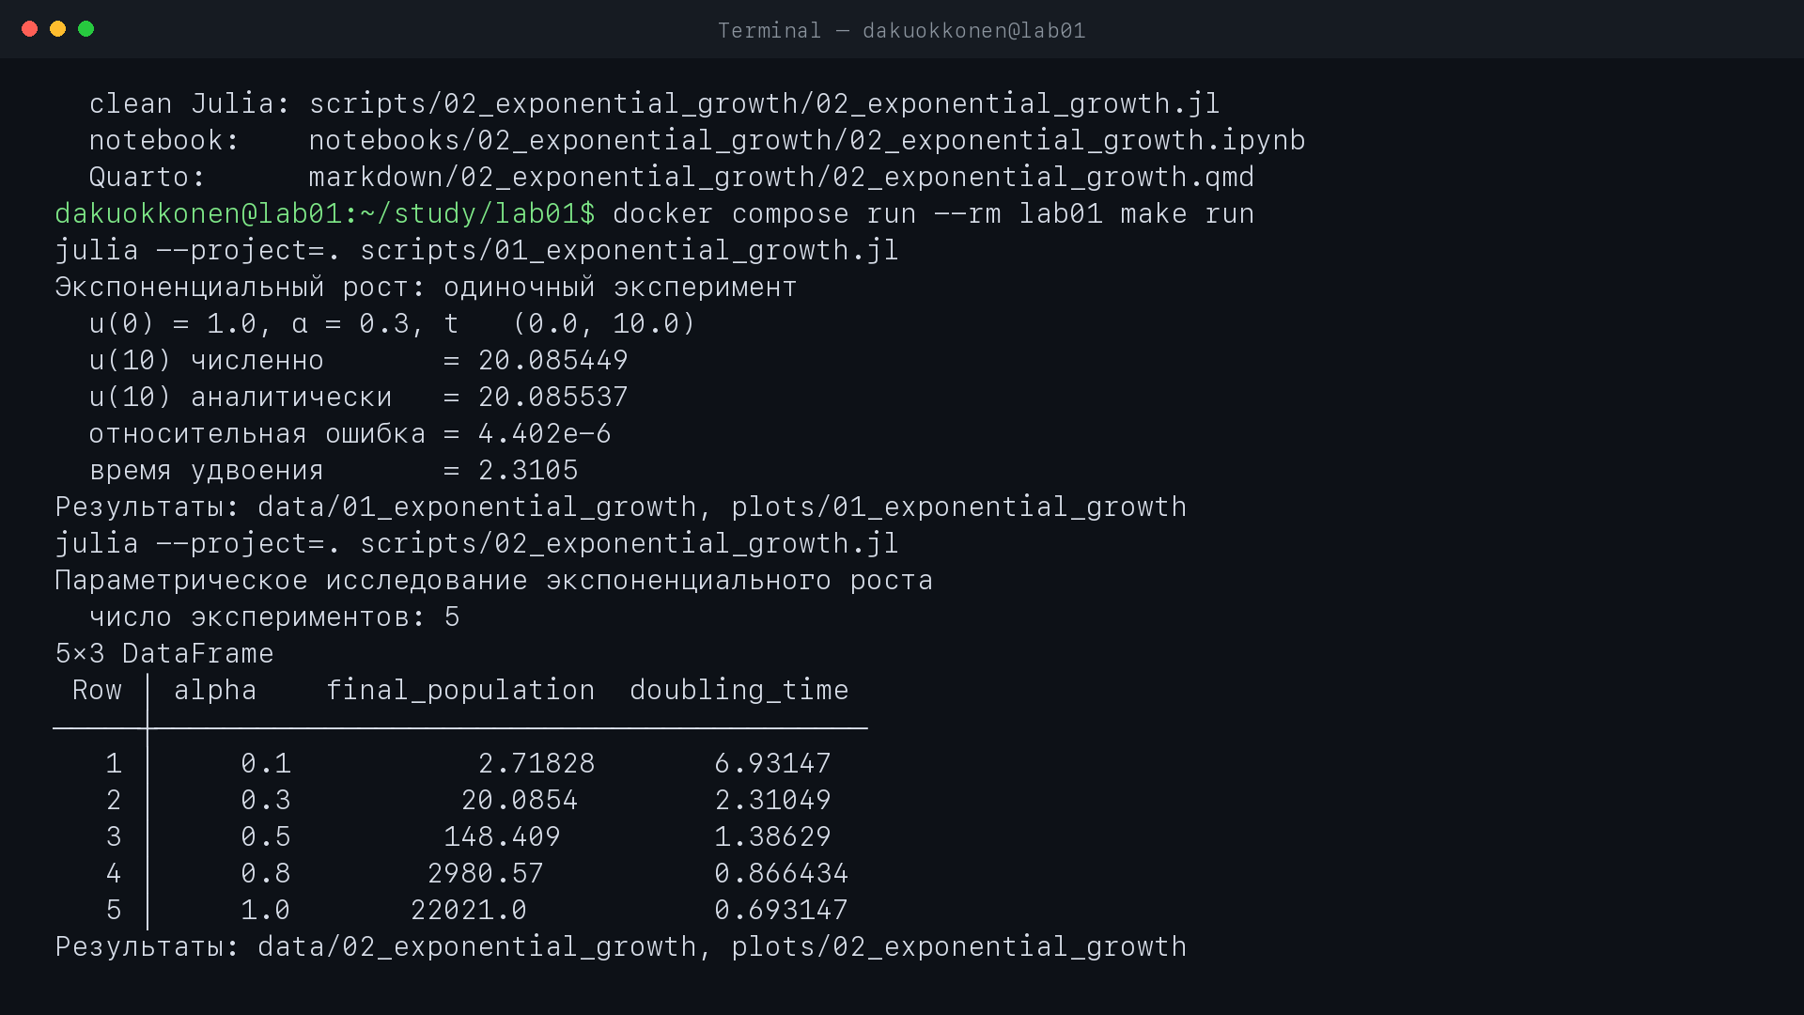
Рисунок 9: Таблица параметрического эксперимента в терминале

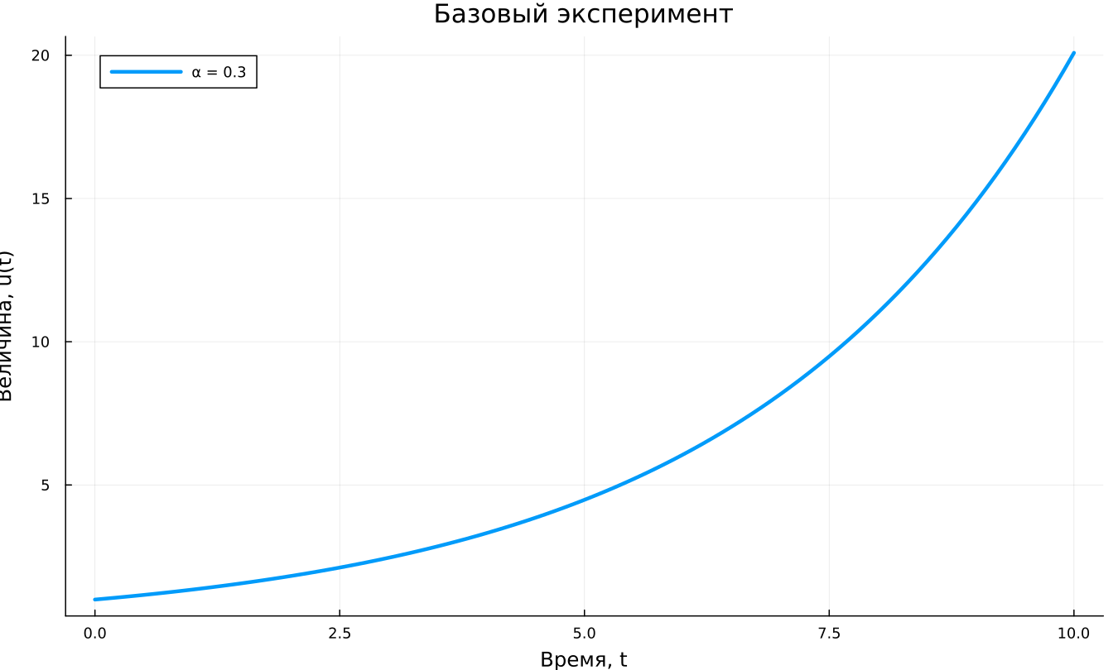
Рисунок 10: Траектория базового параметрического эксперимента

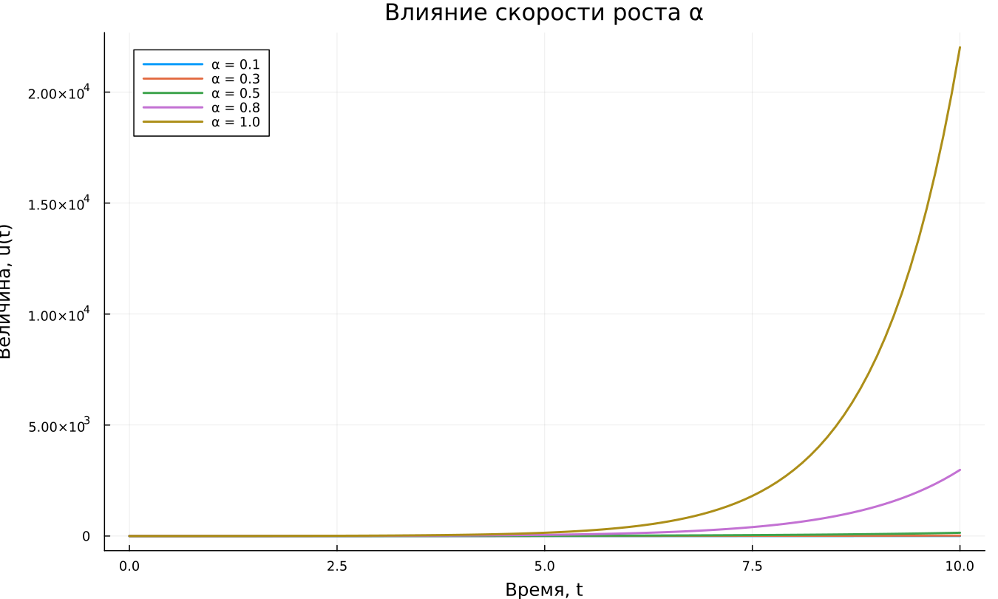
Рисунок 11: Сравнение траекторий для пяти значений коэффициента роста
С ростом $α$ итоговое значение меняется на несколько порядков, поэтому линии больших $α$ визуально доминируют на общей линейной шкале. Время удвоения, напротив, монотонно уменьшается и точно следует обратной зависимости (Уравнение 3).
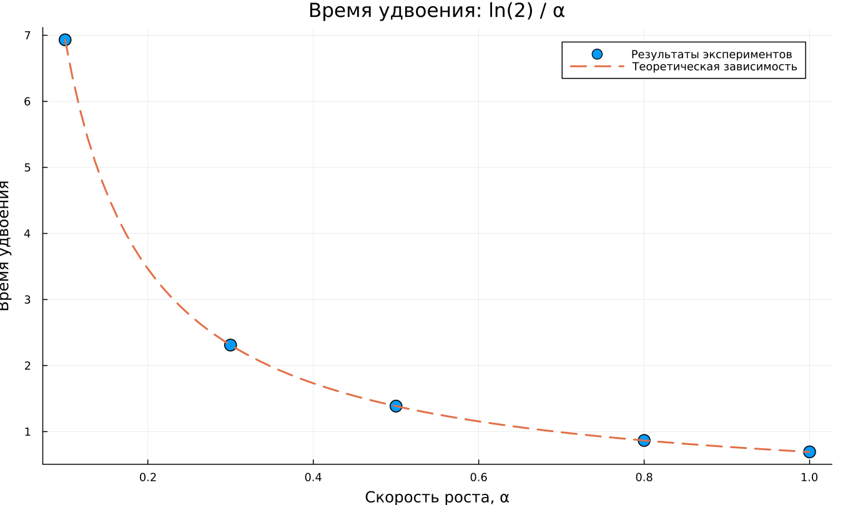
Рисунок 12: Теоретическая и экспериментальная зависимости времени удвоения
Бенчмарк показал время одного решения порядка $6$–$8$ мкс. Небольшой разброс между значениями $α$ не образует устойчивого тренда: вычислительная сложность на выбранном интервале определяется главным образом одинаковыми настройками решателя и сохранения.
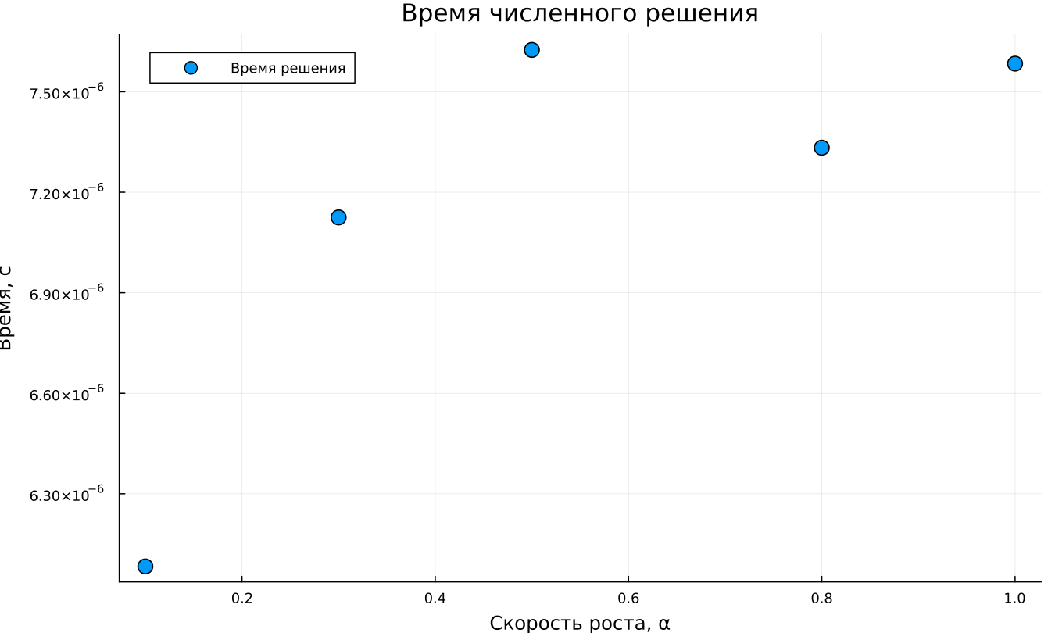
Рисунок 13: Время численного решения для разных значений параметра

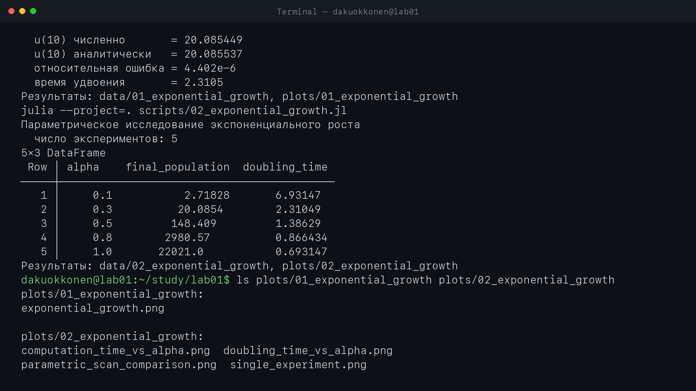
Рисунок 14: Созданные файлы данных и графиков

5. Производные форматы и ноутбуки
Сценарий scripts/tangle.jl обрабатывает каждый литературный исходник через Literate.jl и создаёт три представления:
- чистый Julia-скрипт для пакетного запуска;
- Quarto-документ для читаемой HTML-документации;
- Jupyter-ноутбук для интерактивного воспроизведения.
В листинге 4 показано, как для каждого исходного файла создаются согласованные версии Julia, IPYNB и QMD в предназначенных для них каталогах.
using DrWatson
@quickactivate "project"
using Literate
function generate_formats(source::AbstractString)
isfile(source) || error("Source file not found: $(source)")
script_name = splitext(basename(source))[1]
clean_dir = scriptsdir(script_name)
quarto_dir = projectdir("markdown", script_name)
notebook_dir = projectdir("notebooks", script_name)
mkpath(clean_dir)
mkpath(quarto_dir)
mkpath(notebook_dir)
Literate.script(source, clean_dir;
name=script_name, credit=false)
Literate.notebook(source, notebook_dir;
name=script_name, execute=false, credit=false)
Literate.markdown(source, quarto_dir;
name=script_name,
flavor=Literate.QuartoFlavor(), credit=false)
end
foreach(generate_formats, ARGS)
Листинг 4 — Генератор производных форматов scripts/tangle.jl
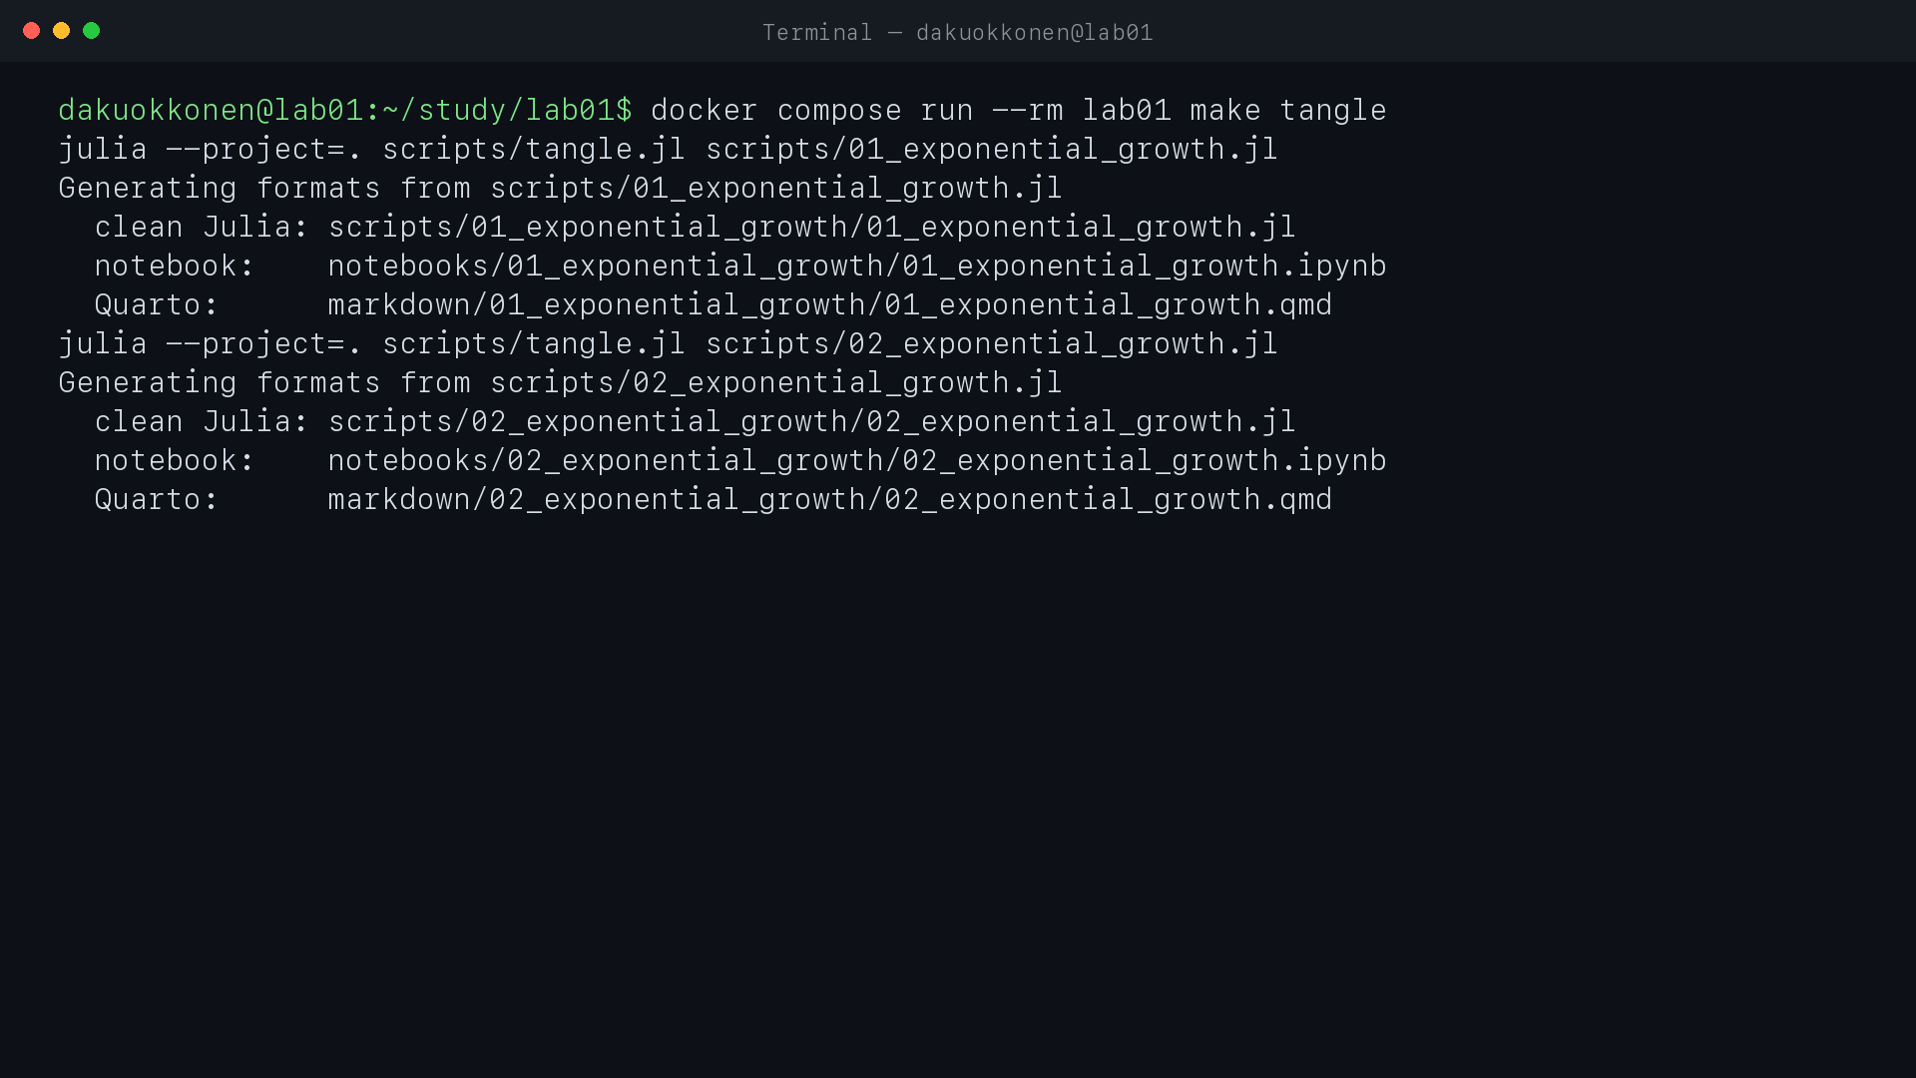
Рисунок 15: Генерация чистого кода, Quarto-документов и ноутбуков
Оба ноутбука выполнены с ядром julia-lab01-1.11; результаты сохранены в самих .ipynb. В первом ноутбуке заполнено 7 ячеек выполнения, во втором — 15.
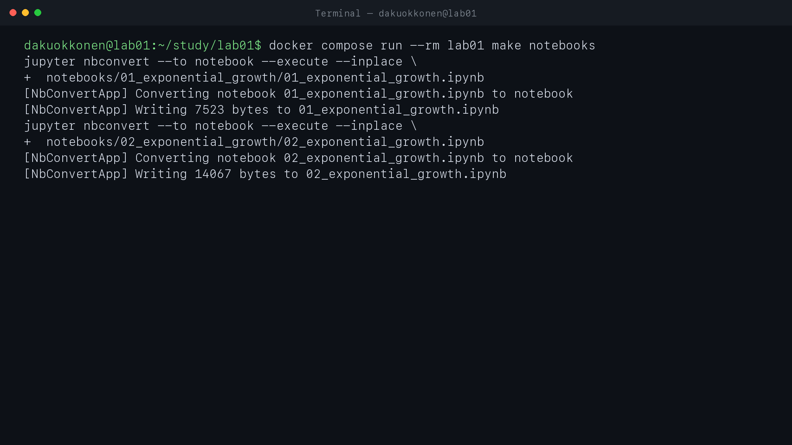
Рисунок 16: Проверка выполненных Jupyter-ноутбуков

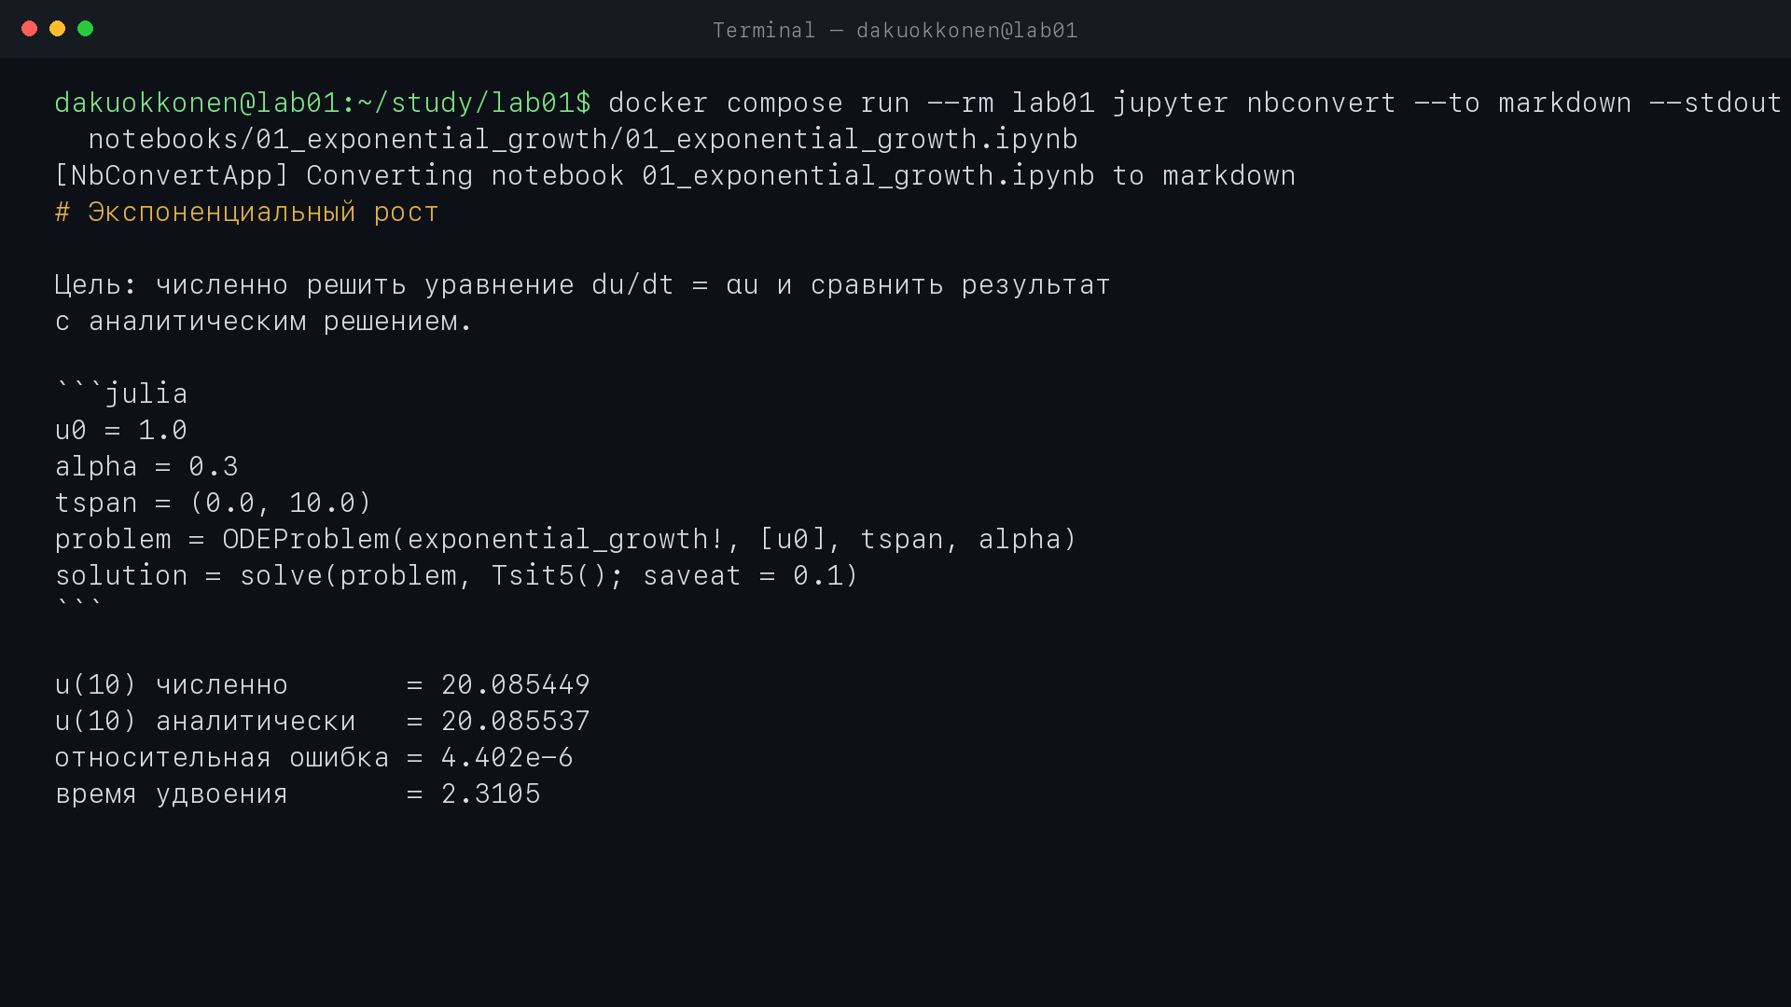
Рисунок 17: Содержимое ноутбука одиночного эксперимента

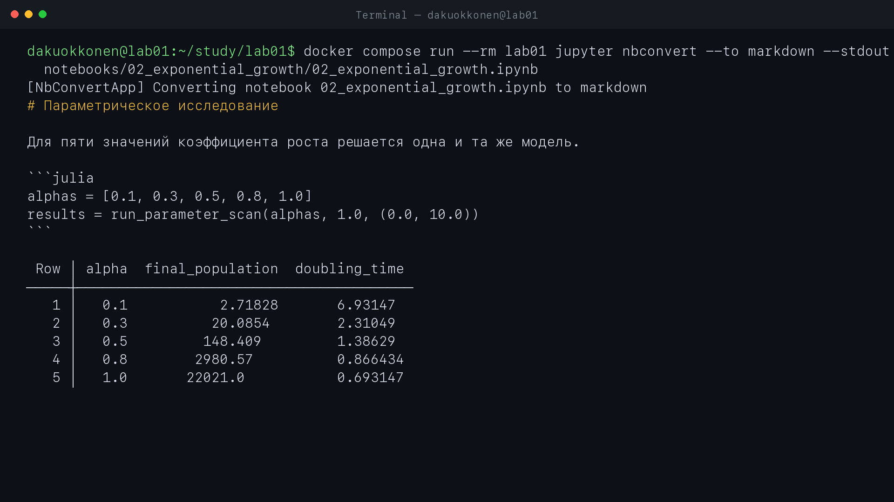
Рисунок 18: Содержимое ноутбука параметрического эксперимента

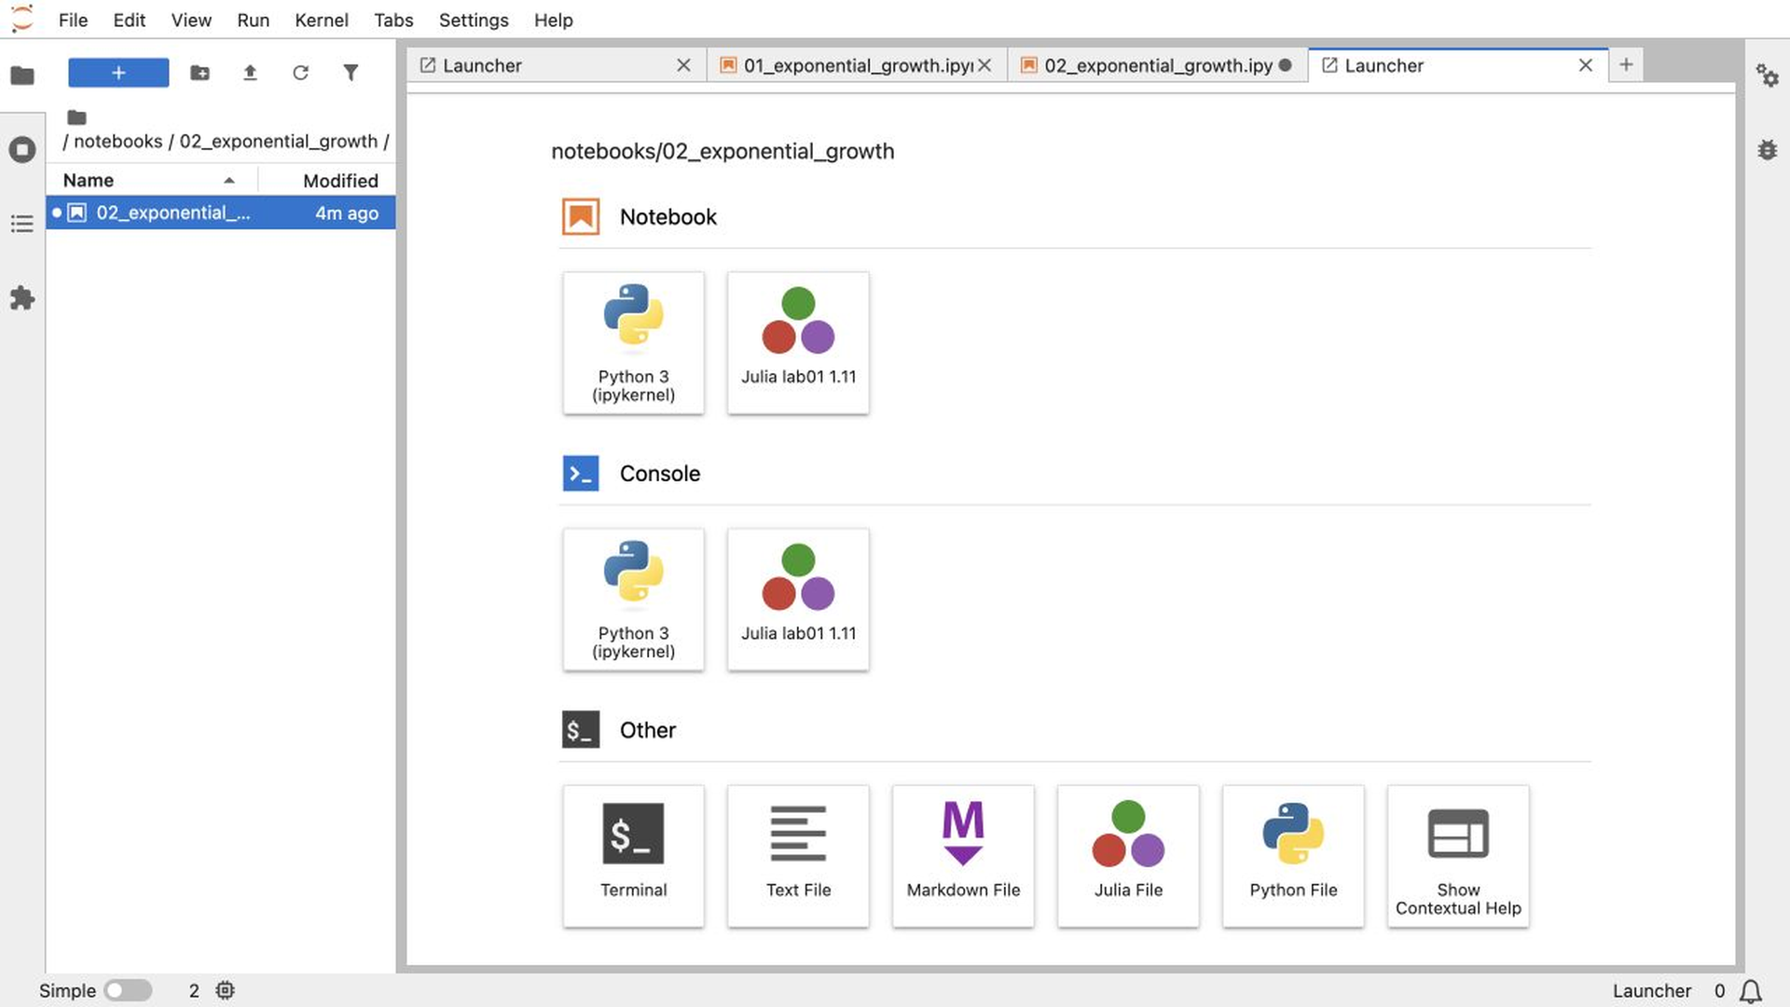
Рисунок 19: Запуск JupyterLab и доступность обоих ноутбуков

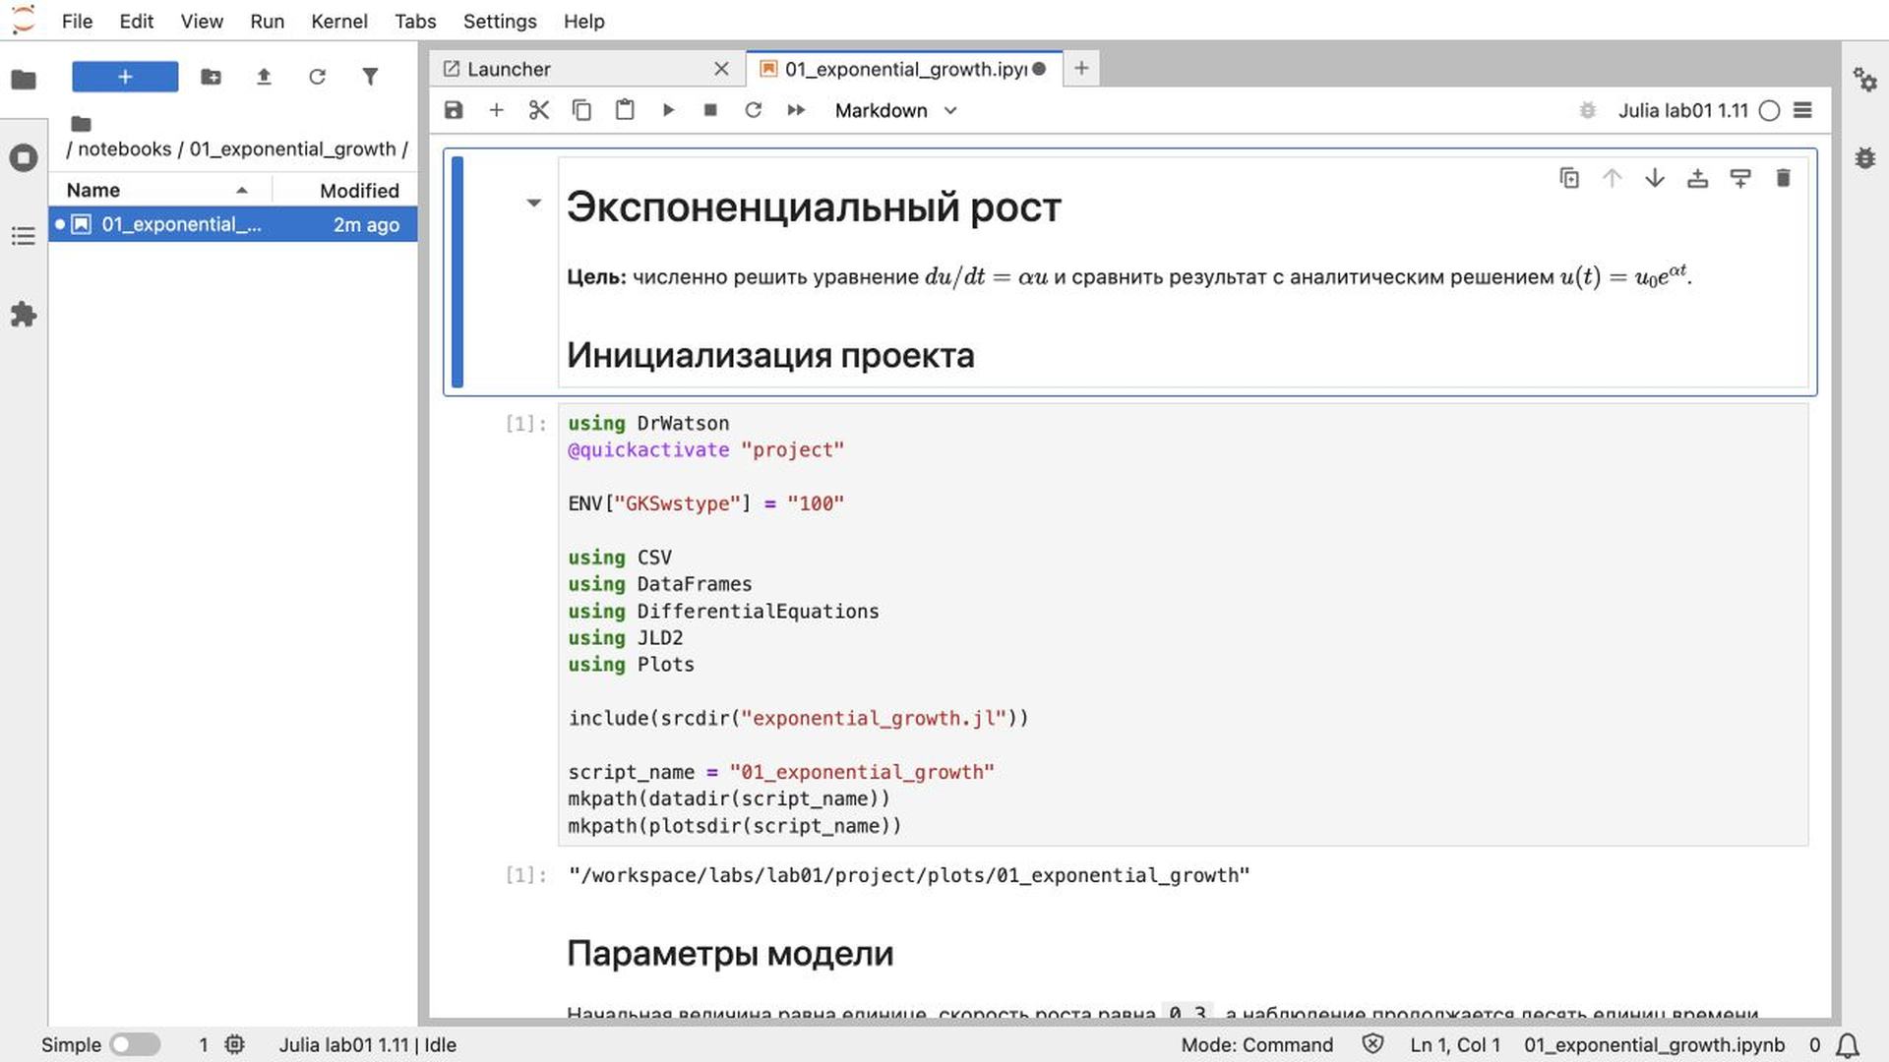
Рисунок 20: Открытый ноутбук первого эксперимента

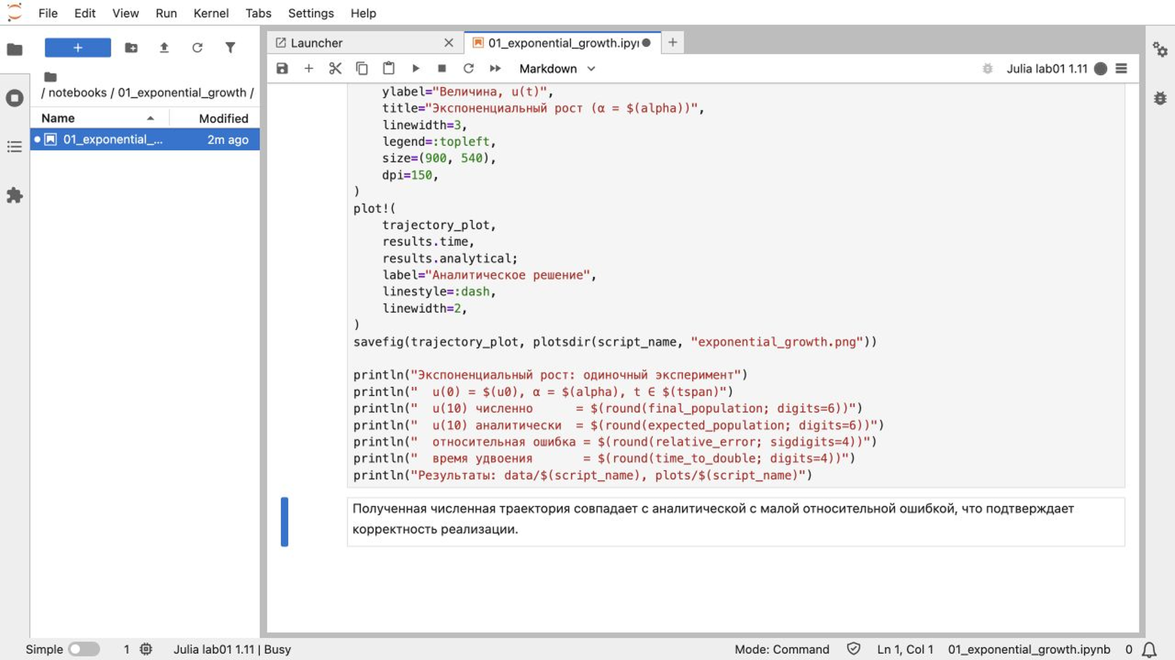
Рисунок 21: Выполнение ячеек первого ноутбука

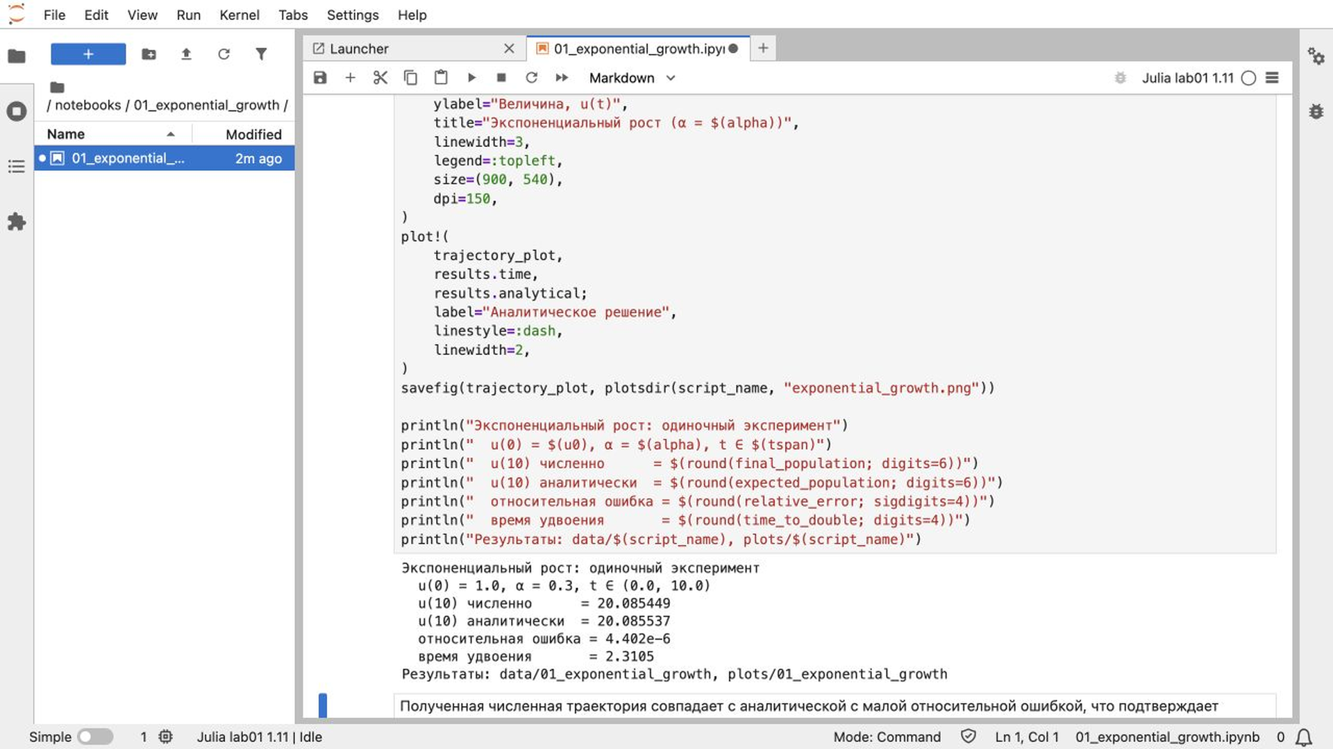
Рисунок 22: Завершённый первый ноутбук с графиком

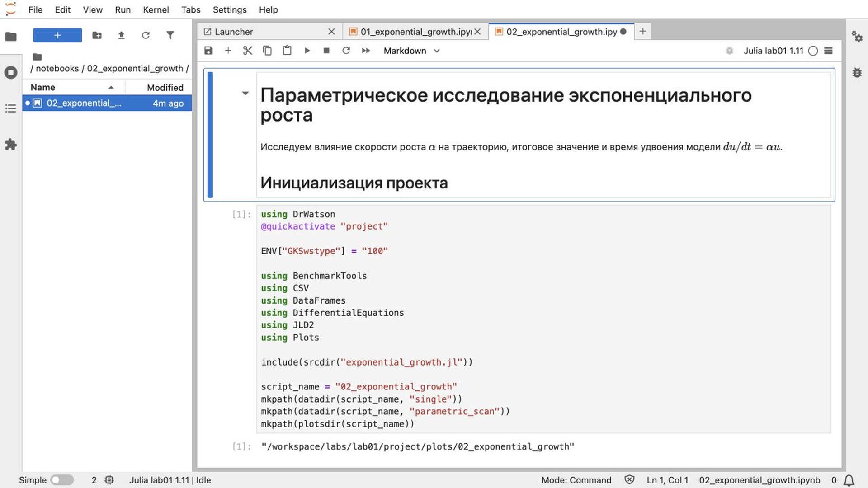
Рисунок 23: Открытый ноутбук параметрического исследования

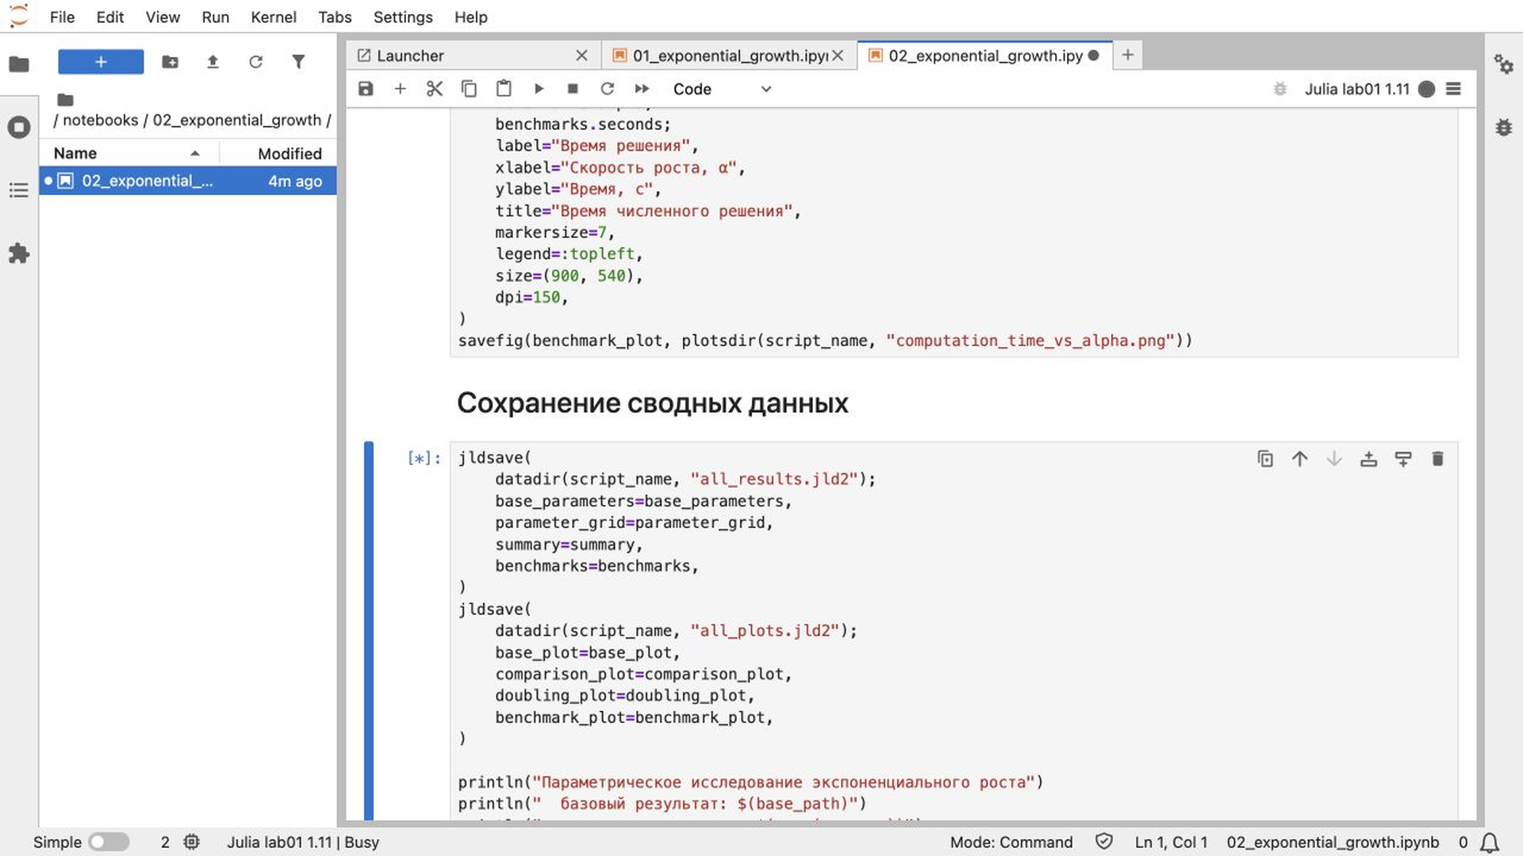
Рисунок 24: Выполнение параметрического ноутбука

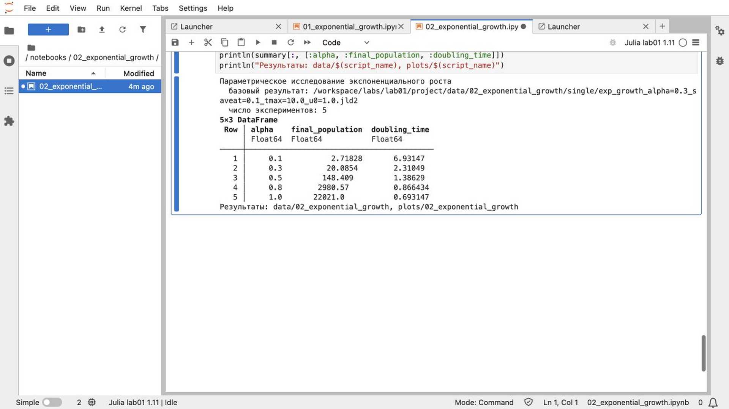
Рисунок 25: Результаты параметрического ноутбука в интерфейсе JupyterLab
Quarto-документы собраны в автономные HTML-файлы с внедрёнными ресурсами. Они дают читаемое представление вычислений без запуска среды разработки.
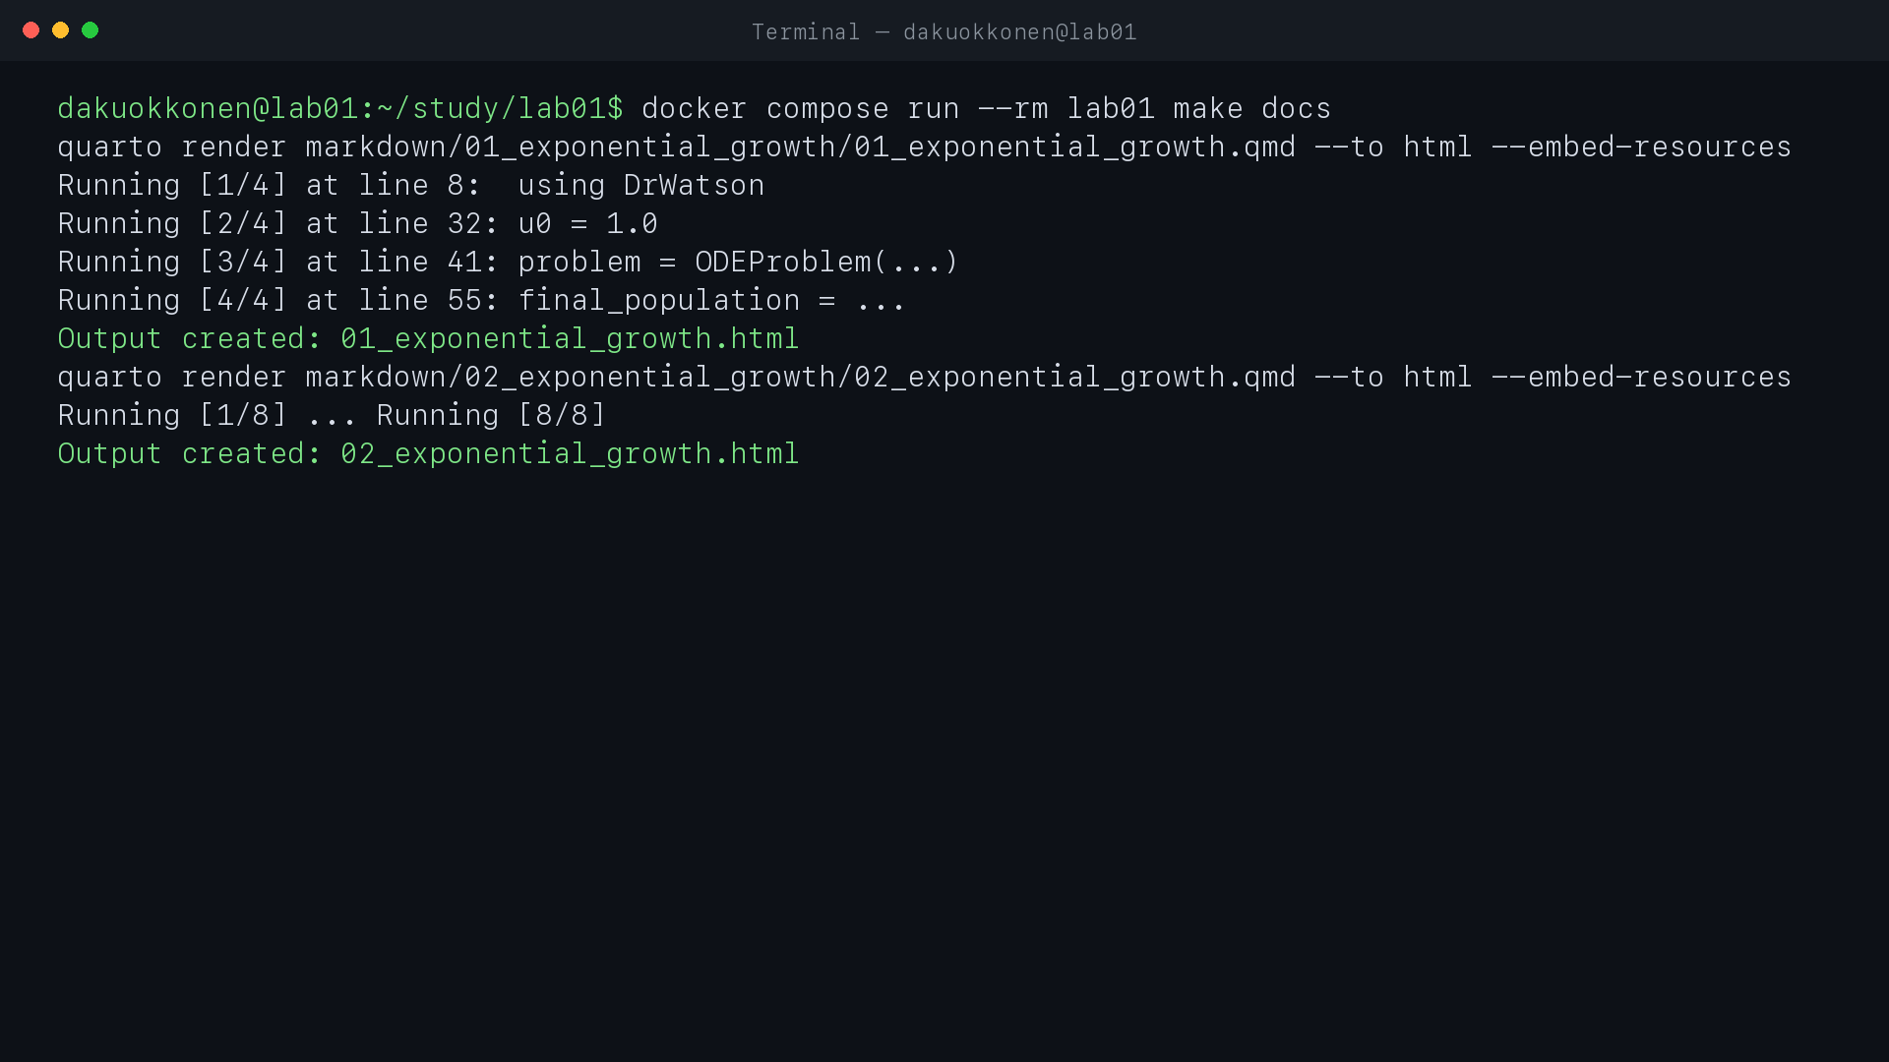
Рисунок 26: Собранные Quarto-документы обоих экспериментов

6. Проверка и управление версиями
Автоматические тесты проверяют правую часть ОДУ, аналитическое решение, время удвоения и точность численного интегрирования. Полный набор тестов завершился без ошибок.
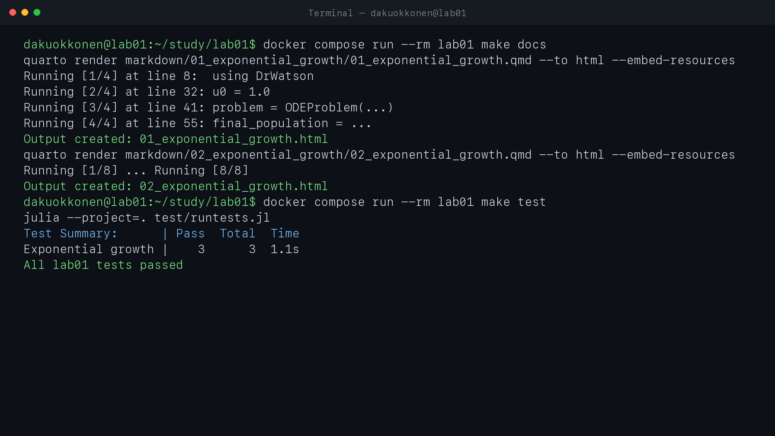
Рисунок 27: Успешное выполнение тестов лабораторной работы
История изменений разделена на этапы: подготовка репозитория, реализация модели, добавление воспроизводимых результатов и оформление релиза. Локально установлен автор dakuokkonen; глобальные настройки Git других проектов не изменялись.
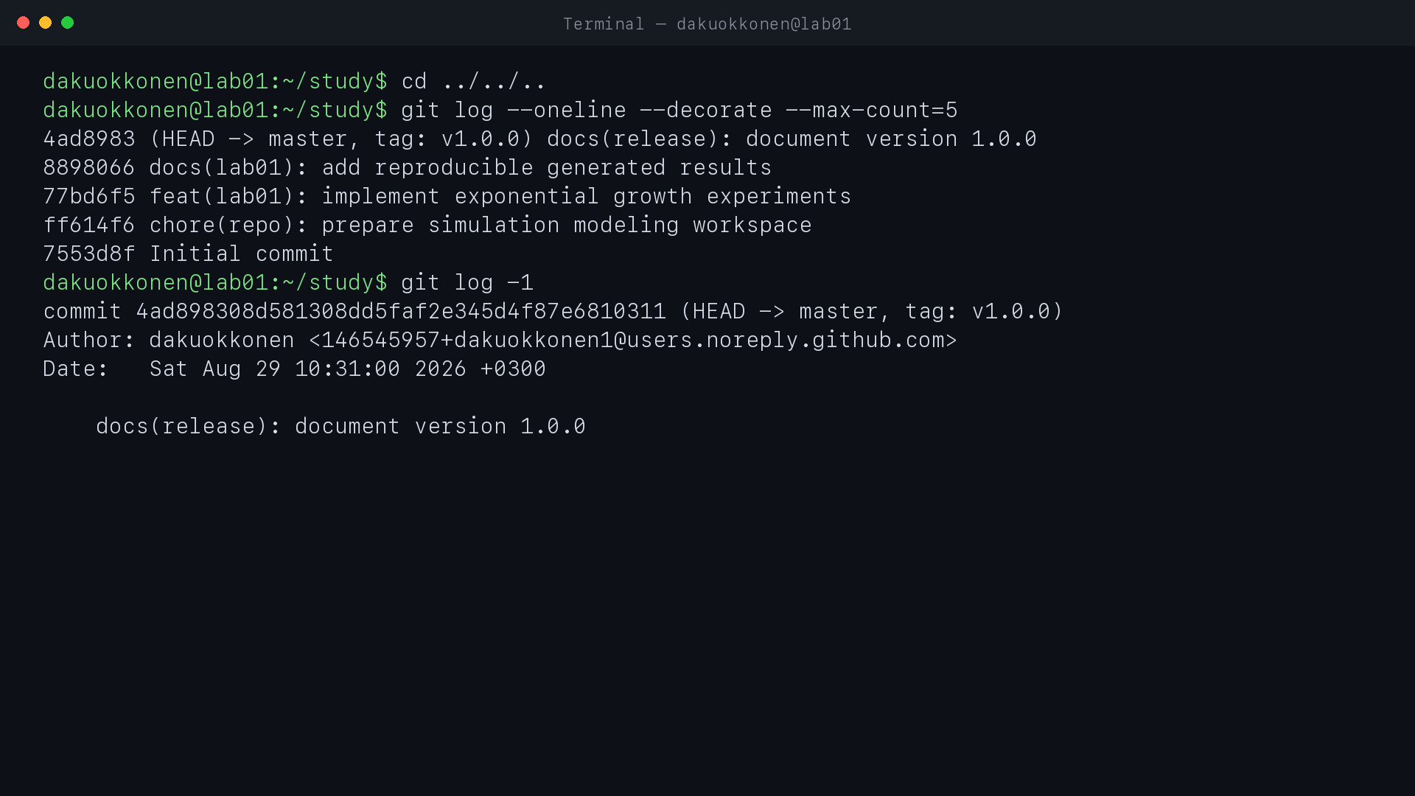
Рисунок 28: Логически разделённая история коммитов
Одинаковая ветка отправлена в два независимых удалённых репозитория: GitHub и GitVerse. Для каждого сервиса используется отдельный SSH-псевдоним, поэтому учётные данные не смешиваются с другими проектами.
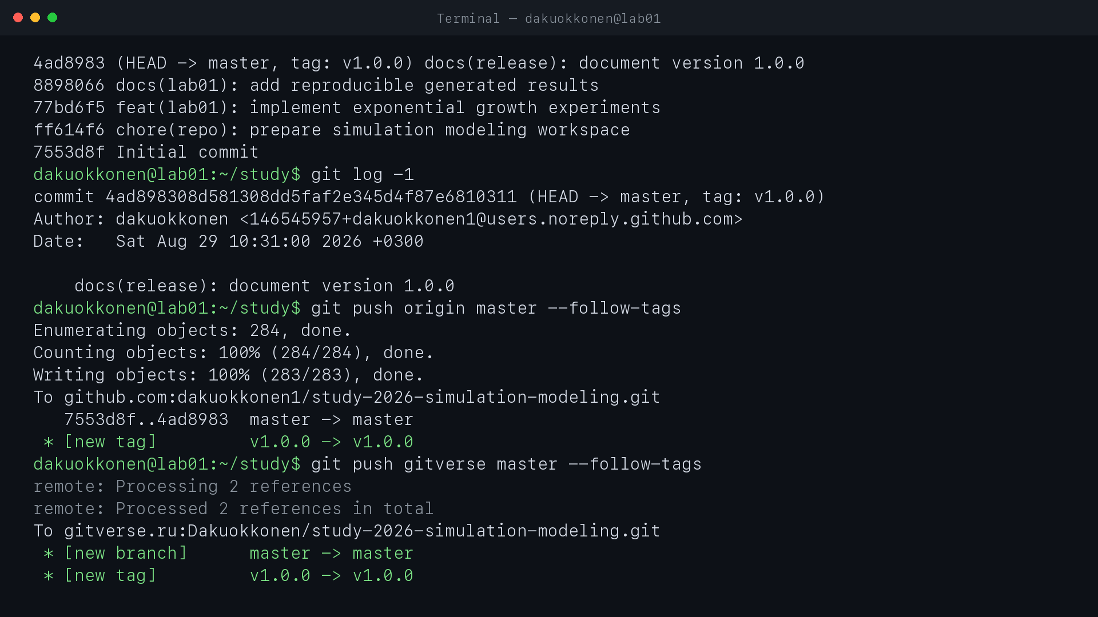
Рисунок 29: Отправка ветки и тега в GitHub и GitVerse

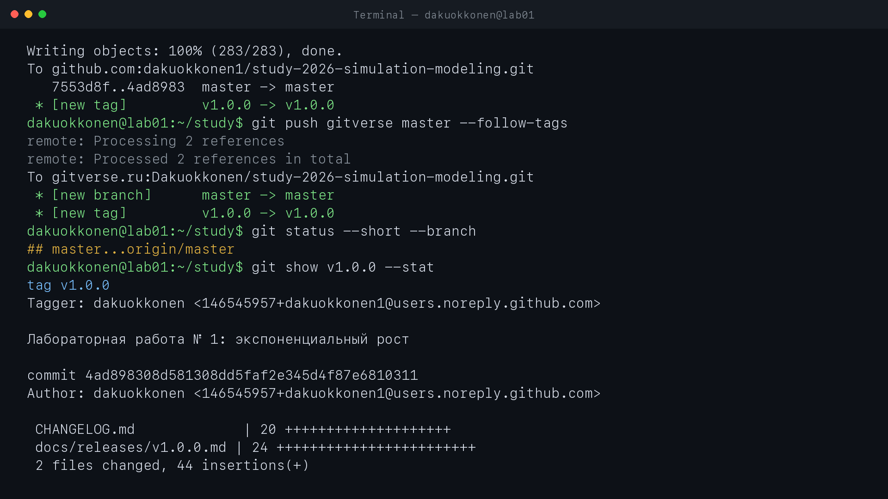
Рисунок 30: Итоговая проверка состояния проекта

7. Воспроизводимость
Минимальная последовательность команд для повторения работы:
cd labs/lab01/project
docker compose build
docker compose run --rm lab01 make setup
docker compose run --rm lab01 make all
Связь между отдельными этапами зафиксирована в Makefile (листинг 5). Цель all последовательно генерирует форматы, выполняет расчёты и ноутбуки, собирает документацию и запускает тесты.
.PHONY: setup tangle run notebooks docs test all
setup:
julia --project=. scripts/setup_environment.jl
tangle:
julia --project=. scripts/tangle.jl scripts/01_exponential_growth.jl
julia --project=. scripts/tangle.jl scripts/02_exponential_growth.jl
run:
julia --project=. scripts/01_exponential_growth.jl
julia --project=. scripts/02_exponential_growth.jl
notebooks:
jupyter nbconvert --to notebook --execute --inplace \
--ExecutePreprocessor.kernel_name=julia-lab01-1.11 \
notebooks/01_exponential_growth/01_exponential_growth.ipynb
jupyter nbconvert --to notebook --execute --inplace \
--ExecutePreprocessor.kernel_name=julia-lab01-1.11 \
notebooks/02_exponential_growth/02_exponential_growth.ipynb
docs:
quarto render markdown/01_exponential_growth/01_exponential_growth.qmd --to html
quarto render markdown/02_exponential_growth/02_exponential_growth.qmd --to html
test:
julia --project=. test/runtests.jl
all: tangle run notebooks docs test
Листинг 5 — Основные цели labs/lab01/project/Makefile
Отдельные этапы доступны как цели make tangle, make run, make notebooks, make docs и make test. Отчёт собирается командой make в каталоге labs/lab01/report, презентация — командой make в каталоге labs/lab01/presentation.

8. Выводы
Создано изолированное и воспроизводимое пространство на Julia. Модель экспоненциального роста реализована в виде общей функции, литературных сценариев и двух типов эксперимента. Численное решение совпало с аналитическим с относительной ошибкой порядка ${10}^{−6}$. Параметрическое исследование подтвердило экспоненциальную чувствительность итогового значения к $α$ и обратную зависимость времени удвоения от этого параметра.
Полный конвейер — от исходного кода до данных, графиков, выполненных ноутбуков, Quarto-документов, тестов, отчёта, презентации и релиза — управляется командами и сохраняет результаты в предсказуемой структуре каталогов.

Источники
- Имитационное моделирование: методические указания к лабораторным работам. Раздел 1.10 «Модель экспоненциального роста», с. 70–86.
- Rackauckas C., Nie Q. DifferentialEquations.jl — A Performant and Feature-Rich Ecosystem for Solving Differential Equations in Julia. Journal of Open Research Software. 2017. Vol. 5. No. 1.
- JuliaLang. The Julia Language Documentation. https://docs.julialang.org/.
- Datseris G. et al. DrWatson: the perfect sidekick for your scientific inquiries. Journal of Open Source Software. 2020. Vol. 5. No. 54.
- Quarto. Scientific and technical publishing system. https://quarto.org/docs/.

